Załącznik nr 1

Opis przedmiotu zamówienia
Dotyczy: wyposażenia Gminnego Żłobka w Oporowie w zabawki, zabawki na plac zabaw, multimedia, wyprawkę plastyczną.
w ramach realizowanego programu: : „Utworzenie 16 nowych miejsc opieki w ramach programu "AKTYWNY MALUCH" 2022-2029 w Gminnym Żłobku w Oporowie – Oporów 57a, 99-322 Oporów”.

Lp. | Nazwa | Ilość | Opis | Zdjęcie
 | Wyprawka malucha | 3 | Zestaw materiałów plastycznych dla malucha, które uwzględniają produkty wymagające nadzoru nauczyciela.  Skład zestawu:  • 024109 Farby do malowania palcami, 1 kpl.  • 605059 Klej dla malucha, 1 szt.  • 357059 Szablony - pojazdy, 1 kpl.  • 357058 Szablony - warzywa, 1 kpl.  • 357057 Szablony - owoce, 1 kpl.  • 533026 Wałki do malowania Morze, 1 kpl.  • 605017 Tempery 500 ml x 6 kolorów, 1 kpl.  • 533025 Wałki do malowania Górska łąka, 1 kpl.  • 111017 Brystol A4/100 ark. biały, 1 szt.  • 543015 Wkład z papieru rysunkowego A4/250 ark., 1 szt.  • 543011 Brystol mix A4/ 100 ark. 10 kolorów, 1 kpl.  • 546012 Kółka do origami śr. 100 mix, 1 kpl.  • 300101 Paski średnie, 100szt., 1 kpl.  • 257094 Kredki Giotto be-be 40 szt., 1 kpl.  • 533006 Pędzle z gąbki 3 szt., 1 kpl.  • 500106 Podkładki do frottage'u, 1 kpl.  • 306028 Zielona poduszka do stempli, 1 szt.  • 306027 Żółta poduszka do stempli, 1 szt.  • 306026 Niebieska poduszka do stempli, 1 szt.  • 306025 Czerwona poduszka do stempli, 1 szt.  • 500088 Stemple - geometryczne wzory, 1 kpl.  • 610289 Stemple - emocje, 12 szt., 1 kpl.  • 605096 Eko modelina ultra super miękka, 5 kol. fluo, 1 kpl.  • 605020 Farby z gąbką 6x70 ml, 1 kpl.  • 602044 Tace do wałków, 12 szt., 1 kpl.  • 605070 Kreda do malowania po betonie, 1 kpl.  • 533007 Mix pędzli z gąbki 25 szt., 1 kpl.  • 533030 Wałeczki z fakturą 4 szt., 1 kpl.  • 652082 Papierowe talerzyki, 50 szt., 1 kpl.
  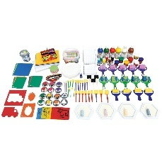
 | Wyprawka - Zestaw dla małej grupy | 2 | Zestaw różnorodnych materiałów plastycznych przeznaczonych dla małej grupy (15 osób) na cały rok szkolny:  • 121044 Wkład z papieru rysunkowego A4/500 ark., 1 opak.  • 121042 Wkład z kolorowego papieru rysunkowego A4/500 ark., 1 opak.  • 111042 Papier wycinankowy nabłyszczany A3/100k., 10 kol., 1 opak.  • 543008 Brystol A3/100 ark. biały, 1 opak.  • 543011 Brystol mix A4/ 100 ark. 10 kolorów, 1 opak.  • 115030 Kredki - zestaw stolikowy, 3 opak.  • 506037 Folie piankowe, 15 arkuszy, 1 kpl.  • 506048 Tektura falista - 10 arkuszy, 1 kpl.  • 506033 Bibuła mix kolorów, 15 rolek, 1 kpl.  • 525002 Nożyczki przedszkolne, 10 szt., 2 kpl.  • 582001 Klej czarodziejski, 500 ml  • 605017 Tempery 6 kolorów x 500 ml, 1 kpl.  • 533001 Mix pędzli duży - 25 szt., 1 kpl.  • 546025 Druciki kreatywne 0,4 x 30, 100 szt., 1 kpl.  • 113022 Plastelina zestaw przedszkolny - 2,8 kg, 1 opak.  • 111033 Teczka szkolna z gumką A4, 15 szt.  • 096002 Zestaw gumek, 24 szt., 1 kpl. | 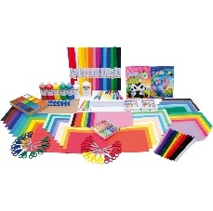
 | Wyprawka - Zestaw na cały rok | 2 | Bogaty zestaw materiałów plastycznych przeznaczonych do pracy całej grupy (25 osób). Gotowy zestaw to oszczędność czasu i pieniędzy. Cała grupa ma szanse pracować na wysokiej jakości materiałach jednakowych dla każdego dziecka:  • 121044 Wkład z papieru rysunkowego A4/500 ark., 1 opak.  • 121042 Wkład z kolorowego papieru rysunkowego A4/500 ark.,1 opak.  • 111042 Papier wycinankowy nabłyszczany A3/100k., 10 kol., 1 opak.  • 543008 Brystol A3/100 ark. biały,1 opak.  • 543011 Brystol mix A4/ 100 ark. 10 kolorów, 1 opak.  • 506037 Folie piankowe - 15 ark.,1 kpl.  • 582002 Klej czarodziejski 1 litr  • 115001 Kredki Bambino 12 kolorów, 25 opak.  • 115006 Kredki ołówkowe 12 kolorów 25 opak.  • 113022 Plastelina mix 2,8 kg,1 opak.  • 605017 Tempery 6 kolorów x500 ml, 1 kpl.  • 113025 Beżowa tektura falista B4 - 100 ark.,1 kpl.  • 506033 Bibuła karbowana mix - 15 kolorów, 2 kpl.  • 121001 Papier pakowy beżowy - 10 ark.,1 kpl.  • 506048 Tektura falista - 10 arkuszy, 1 kpl.  • 111048 Teczka prac przedszkolnych, 25 szt.  • 546027 Cienkie druciki kreatywne - 80 szt.,1 opak.  • 582005 Klej w sztyfcie 1 szt., 25 szt.  • 252002 Kulki styropianowe śr. 7 cm, 10 szt, 3 kpl.  • 121005 Chusteczki higieniczne, 10 opak.  • 113016 Masa papierowa 420 g, 1 opak.  • 121043 Wkład z papieru rysunkowego A3/500 ark, 1 kpl.  • 543012 Kolorowy papier rysunkowy A3 -160 ark., 1 kpl.  • 543010 Kolorowy brystol A3 -100 ark., 1 kpl.  • 115185 Zeszyty 16 kartkowe, 25 szt.  • 115024 Ołówki trójkątne - 25 szt., 1 kpl. | 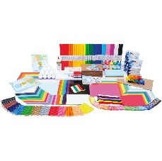
 | Wyprawka 2-latka | 2 | Zestaw do prac plastycznych dla 2-latków. Skład zestawu:  • 610266 Zestaw jesiennych liści 200 szt., 1 kpl.  • 257145 Kredki świecowe Giotto - dwukolorowe- 1 kpl.  • 257094 Kredki Giotto be-be 40 szt. - 1 kpl.  • 500106 Podkładki do frottage’u - 1 kpl.  • 500136 Podkładki do frottage’u - liście - 1 kpl.  • 113041 Tektura falista 3D mix 10 kol. - 1 kpl.  • 605059 Klej dla malucha - 1 szt.  • 605020 Farby z gąbką - 2 kpl.  • 602014 Zestaw tuszy wodnych - 1 szt.  • 115008 Blok rysunkowy A4 - 3 szt.  • 115411 Blok rysunkowy z kolorowymi kartkami A4 - 3 szt.  • 546011 Kółka i kółeczka - zestaw mix - 1 szt.  • 543002 Zestaw papierów kolorowych mix - 3 szt.  • 533007 Mix pędzli z gąbki - 1 szt.  • 605017 Tempera 3 l - 1 szt.  • 610001 Samoprzylepne piankowe kształty - 1 szt.  • 111005 Przedszkolny blok rysunkowy A1 - 1 szt.  • 602017 Masa do przyklejania prac - 2 szt.  • 605095 Farby do malowania palcami 6 x 80 ml - 2 szt.  • 357034 Kolorowe miseczki, 4 szt. - 1 kpl.  • 113503 Bibułka C4 - 2 szt.  • 546027 Cienkie druciki kreatywne - krótkie - 1 szt.  • 506033 Bibuła karbowana kolorowa - 1 szt.  • 603050 Rzepy kółeczka samoprzylepne - 1 szt.  • 605096 Eko modelina fluo, 5 kol.,  • 092652 Wieszak z papierem na rolce - 1 szt.  • 257113 Ciastolina Giotto Be-Be 3x100 g - 1 szt.  • 300498 Folia piankowa pastelowa, 10 kolorów - 1 szt.  • 582001 Klej czarodziejski 500 g - 1 szt.  • 547035 Wałki do malowania Górska Łąka - 1 szt.  • 357002 Taca do wałków - 1 szt.  • 523017 Konfetti kolorowe kształty - 1 szt. | 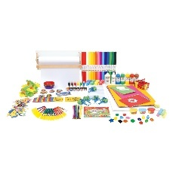
 | Szafka małego artysty | 1 | • 096631 Szafka plastyczna na kółkach – brzoza, 1 szt.  • 111005 Blok rysunkowy przedszkolny A1/30k., 1 szt.  • 115014 Zeszyty papierów wycinankowych nabłyszczanych A4 - 10 kol., 10 szt.  • 115024 Ołówki trójkątne 25 szt., 1 szt.  • 115025 Pastele olejne Bambino 24 kol w pud, 6 szt.  • 115030 Kredki bambino - zestaw stolikowy, 2 szt.  • 115403 Plastelina kwadratowa 18 kol. - Moje Bambino, 5 szt.  • 115422 Kredki trójkątne - zestaw stolikowy Bambino w drewnianej oprawie - 144 szt., 2 szt.  • 115425 Farby plakatowe 10 kolorów (4xfluo, 4xbrokat, srebrna, złota), 6 szt.  • 121014 Dziurkacz biurowy, 1 szt.  • 257011 Mazaki 12 kolorów, 144szt., 1 szt.  • 257094 Kredki Giotto be-be 40 szt., 2 szt.  • 300485 Karton gładki 25 arkuszy o wym. 50 x 70, 2 szt.  • 506033 Bibuła - mix kolorów 15 rolek, 2 szt.  • 533001 Mix pędzli duży - 25 szt., 1 szt.  • 121044 Wkład z papieru rysunkowego A4/500 ark., 1 szt.  • 582002 Klej czarodziejski 1000 g, 1 szt.  • 121020 Temperówka automatyczna, 1 szt.  • 605018 Tempery 6 kolorów 6x1000 ml, 1 szt.  • 605094 Zestaw farb do malowania palcami 6x250 ml, 2 szt.  • 257146 Tempery perłowe Giotto, 4 x 250 ml, 1 szt.  • 543012 Wkład z kolorowego papieru rysunkowego A3/160 ark., 1 kpl.  • 121042 Wkład z kolorowego papieru rysunkowego A4/500 ark., 2 kpl.  • 121043 Wkład z papieru rysunkowego A3/500 ark., 1 kpl.  • 257068 Magiczne długopisy zmywalne ciemnoniebieskie, 12 szt., 3 kpl.  • 115175 Farby akwarelowe 12 kol., 1 szt.  • 525002 Nożyczki przedszkolne 10 szt., 1 kpl. | 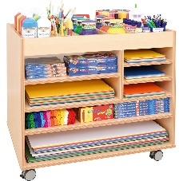
 | Farby do malowania palcami | 8 | Farby o doskonałych własnościach kryjących. Konsystencja umożliwia malowanie palcami bez użycia wody. Do produkcji użyto bezpiecznych składników nie powodujących uczuleń i trwałych zabrudzeń. Farby posiadają właściwości kryjące i doskonałą przyczepność do papieru, kartonu, drewna itp. Malowanie palcami stanowi dla dziecka świetną zabawę, jest dobrym ćwiczeniem sprawności manualnej. Posiadają certyfikat bezpieczeństwa ASTM D4236. • 6 szt. x 100 ml | 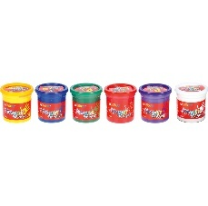
 | Tempery 1000 ml x 6 kolorów | 4 | Farby doskonałe do pracy w przedszkolu i szkole, łatwo rozprowadzają się i dobrze kryją. Bogata paleta kolorów i odpowiednio gęsta konsystencja zapewniają swobodne malowanie. Farby są na bazie wody. Dostępne w zestawach lub pojedynczo.  • 6 szt. • zielony, niebieski, biały, żółty, jasnobrązowy, jasny czerwony • poj. 1000 ml.  Przed przystąpieniem do malowania radzimy ubrać dziecko w fartuszek. W przypadku zabrudzeń zalecamy usuwać plamy od razu, gdy tkanina jest jeszcze mokra:  • Spłucz plamę zimną wodą do momentu jej zmycia z włókien tekstylnych.  • Przed włożeniem do pralki w miejsce plamy lekko wetrzyj odplamiacz  • Prać w maksymalnej temperaturze 40 ° C. W razie potrzeby czynność powtórzyć.  • Nie prać w temperaturze powyżej 40 ° C, nie prasować i nie wkładać odzieży do suszarki. | 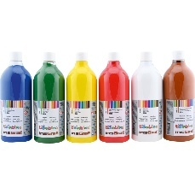
 | Wyprawka kreatywna | 4 | Zestaw różnorodnych produktów do urozmaicenia prac plastycznych dla całej grupy. Zawiera najciekawsze propozycje, którym zaufało już wielu klientów:  • 018075 Klej introligatorski, 60g, 1 szt.  • 111005 Blok rysunkowy przedszkolny A1/30k., 1 szt.  • 252002 Kulki styropianowe średnie 10 szt. 7 cm, 2 kpl.  • 113002 Tektura falista 3D mix, 1 szt.  • 300093 Jednokolorowy papier przestrzenny, 1 szt.  • 506048 Tektura falista - 10 arkuszy, 1 kpl.  • 523008 Brokatowe pudełeczko, 1 szt.  • 523017 Konfetti - kolorowe kształty*, 1 kpl.  • 523018 Konfetti - kolorowe kwiatki*, 1 kpl.  • 523032 Cekiny małe jesień-zima, 1 kpl.  • 523046 Brokat w słoiczkach, zest. 1, 1 kpl.  • 523050 Ruchome oczka, 4 kpl.  • 546008 Kwadraty do origami - zestaw mix, 1 kpl.  • 546025 Kolorowe druciki, 1 kpl.  • 610001Piankowe kształty 1000 szt., 1 kpl.  • 523033 Cekiny małe wiosna-lato, 1 kpl.  • 546023 Pompony, 1 kpl.  • 546011 Kółka i kółeczka - zestaw mix, 1 kpl. | 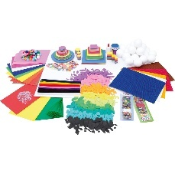
 | Kredki trójkątne - zestaw stolikowy w drewnianej oprawie - 60 szt | 5 | • w białym kartoniku • 10 kolorów • 60 szt. • śr. 1 cm • śr. rysika 0,5 cm  • dł. 15 cm | 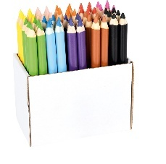
 | Elektryczna temperówka podwójna | 1 | Elektryczna temperówka wyposażona w 2 otwory do ołówków i kredek różnej średnicy: 6-8 mm i 9-12 mm. Posiada duży, przezroczysty pojemnik na resztki po temperowaniu, którego nie trzeba często opróżniać. Zasilana 4 bateriami AA 1,5 V, posiada także wejście na zasilacz uniwersalny 6V (brak w zestawie) • wym. 9,8 x 7,8 x 7,8 cm | 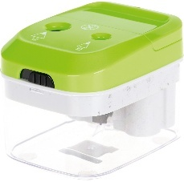
 | Klej 5 l | 1 | Klej wielofunkcyjny, gęsty, bezpieczny i nietoksyczny. Klei większość porowatych powierzchni takich jak: papier i tkaniny, a także drewno i ceramikę. Po wyschnięciu robi się przezroczysty. Stosować na czystych, suchych powierzchniach w temperaturze powyżej 15 stopni. W przypadku drewna i ceramiki należy zostawić do wyschnięcia na co najmniej 35 min., a najlepiej na całą noc. | 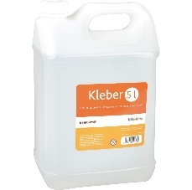
 | Pojemnik wielorakich aktywności, niebieski | 4 | Bardzo duże tace wykonane z tworzywa sztucznego, mogą być wykorzystywane do różnego rodzaju aktywności, zarówno w pomieszczeniach, jak i na zewnątrz. Do pojemników należy dokupić stelaż (356183, sprzedawany osobno). • wym. 100 x 100 x 7 cm | 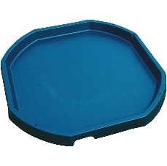
 | Kreda do malowania po betonie | 4 | Różnokolorowe kredy dobrej jakości w poręcznym wiaderku do przechowywania. Łatwo zmywalne za pomocą wody. • 6 kolorów • 50 szt. | 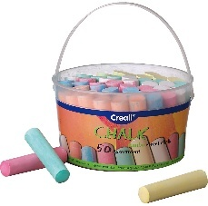
 | Szablony - natura | 2 | Zestaw wykonanych z plastiku szablonów pobudzających wyobraźnię. • wym. elem. do 19 x 19 cm • 10 szt. | 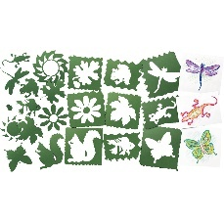
 | Jamnik na biegunach | 4 | Jamnik - huśtawka pozwalający na zabawę 1, 2 lub nawet 3 maluchom. Wyposażony w wygodne uchwyty i siedziska. • wym. 105 x 43 x 36 cm | 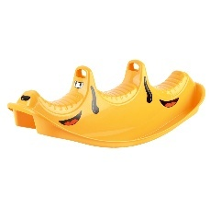
 | Krokodyl na biegunach | 4 | Krokodyl - huśtawka pozwalający na zabawę 1, 2 lub nawet 3 maluchom. Wyposażona w wygodne uchwyty i siedziska. • wym. 105 x 43 x 36 cm • maksymalne obciążenie 50 kg | 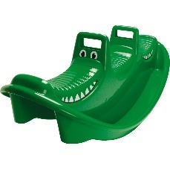
 | Piłka Overball | 8 | Piłka Softgym produkowana jest z wysokiej jakości miękkiego PCV. Cechuje ją elastyczność i wytrzymałość, wytrzymuje nacisk dynamiczny do 100 kg. Wykorzystywana w rehabilitacji i treningu ogólnorozwojowym. Znajduje zastosowanie w zajęciach typu Pilates, joga, „zdrowy kręgosłup”. Odpowiednio dobrane i wykonane ćwiczenia na piłce Softgym wzmacniają mięśnie głębokie, poprawiają zmysł propriocepcji i równowagi, koncentrację i koordynację ruchową. Może być stosowana również do ćwiczeń w wodzie.  • śr. 25 cm  • maksymalne obciążenie 100 kg | 
 | Aktywne ringo | 2 | Zestaw aktywnych obręczy wykonanych z dobrej jakości tworzywa, które można rozciągać bez ryzyka odkształceń. Służy do zabaw wspomagających ruchowy rozwój dzieci: rzuty do celu, rzuty do siebie, żonglowanie, chodzenie na palcach po okręgach, taniec itp. • śr. 16,4 cm • 6 szt. • różne kolory | 
 | Zestaw zabawek z przyczepą do piasku | 4 | • 5 elem. (przyczepa, wiaderko z sitkiem, szpadelek, grabki, foremka) • wym. 49 x 35 x 31 cm | 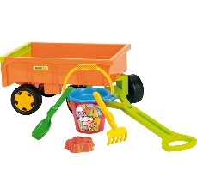
 | Zestaw do piasku Tiny BIO Maluch, 43 el. | 2 | Linia Tiny BIO powstała z myślą o najmłodszych użytkowniach piaskownicy, mogą korzystać z niej dzieci już od 10. miesiąca życia. Mają stonowane kolory, są wykonane w 100% z materiałów z recyklingu (w tym przynajmniej 90% z polietylenu uzyskanego z trzciny cukrowej). Zabawki te są przyjazne dla środowiska i nie zawierają szkodliwych chemikaliów.  • 43 elem. • wiaderko o wym. 13 x 9,5 cm • sitko o śr. 14 cm • łopatka o dł. 16 cm • grabki o dł. 13,5 cm • foremka o wym. 8 x 6 x 3 cm, 8 x 8 x 3 cm, 9 x 6 x 3 cm • autko o wym. 9 x 5 x 5 cm • kubeczki o wym. od 4 x 3 cm do 8 x 8 cm | 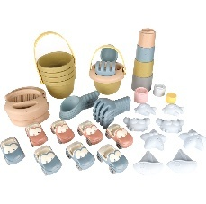
 | Siatka na zabawki do piasku | 4 | Poręczna siatka do przechowywania zabawek. Sprzedawana bez akcesoriów. • wym. 60 x 105 cm | 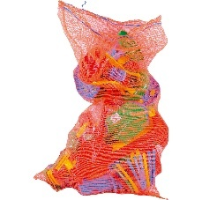
 | Kolorowa gąsienica | 1 | Tunel-gąsienica złożony z 4 modułów, w tym głowy i ogona. Elementy w intensywnych kolorach zachęcają dzieci do przechodzenia, wspinania się i zabawy.  • Produkt przeznaczony do użytku wewnętrznego jak i zewnętrznego | 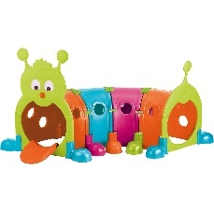
 | Domek z Patio naturalny | 1 | Domek wyposażony w część kuchenną z palnikami, piecykiem, półką na naczynia oraz kominek. Ponadto drzwi na zawiasach ze szczeliną na listy i obszerne okna. Przez jedno z okien dzieci serwują gościom posiłki z kuchni prosto na stół piknikowy. 19-częściowy zestaw akcesoriów zawiera zabawkowe jedzenie, naczynia i telefon. Elektroniczny dzwonek wydaje 6 zabawnych dźwięków. • wym. 160 x 93 x 120 cm | 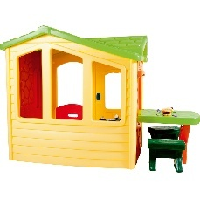
 | Domek wiejski zielony | 1 | Wykonany z kolorowego tworzywa, przeznaczony dla starszych dzieci. Posiada cztery pary ruchomych okiennic oraz wysokie drzwi z okienkami. Wewnątrz domku kuchenka i telefon. • wym. 127 x 114 x 131 cm | 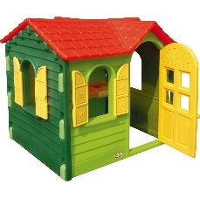
 | Sorter sześcian | 8 | Kolorowy sorter wykonany z tworzywa sztucznego i drewna. Posiada 4 otwory o różnych kształtach. Zabawa polega na włożeniu klocków o odpowiednim kształcie do wyciętych otworów w sorterze. Zabawka rozwija zdolności manualne oraz wyobraźnię. • wym. 13 x 13 x 13 cm | 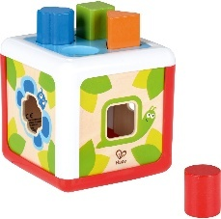
 | Miękkie kręgle | 8 | Zestaw miękkich kręgli do zabawy na kilku etapach rozwoju dziecka. Najpierw dziecko może doświadczać ich sensorycznie poprzez zgniatanie, ściskanie, rzucanie, następnie może chodzić między kręglami. Gdy dziecko będzie już mówić, kręgle mogą posłużyć do nauki nazw zwierząt oraz kolorów, a starsze dziecko będzie mogło grać w klasyczną wersję kręgli. Wszystkie elementy zestawu są miękkie i łatwe do utrzymania przez małą rączkę. Skład zestawu to 3 kręgle (małpka, krówka i miś) oraz kula. • wys. kręgli 13 cm • śr. kuli ok. 8 cm | 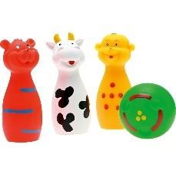
 | Klocki sensoryczne malucha | 4 | Miękkie, gumowe klocki o różnych fakturach. Każdy z nich ma inny kolor i przedstawia inne zwierzątko.  Klocki można zgniatać w rączkach, co pozwala na doskonalenie zdolności motorycznych. • 12 szt. • wym. 5 x 5 x 5 cm | 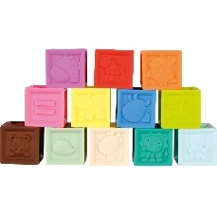
 | Przebijanka - uderz młotkiem | 4 | Przebijanka z młotkiem i 3 kulkami, które po wbiciu do środka wytaczają się na zewnątrz. Wykonane z tworzywa sztucznego. • wym. 26 x 12,5 x 12,5 cm | 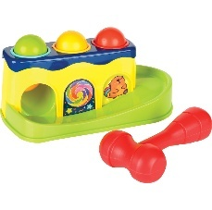
 | Sorter - kształty | 4 | Klasyczna zabawka - sorter w kształcie kwiatka. W górnej, wyjmowanej części znajdują się różne otwory, do których wrzuca się klocki. Po wrzuceniu wszystkich elementów można otworzyć wieko, aby je wyjąć. • 14 kolorowych klocków o wym. 5 x 5 x 4 cm • sorter o wym. 33 x 13 cm | 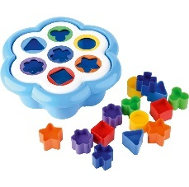
 | Przebijanka - ptaszki | 4 | Drewniana przebijanka z młotkiem. Zadanie polega na wbijaniu młotkiem ptaszków. Nie jest to jednak łatwe, ponieważ gdy tylko wbije się jednego ptaszka, zaraz pojawia się następny. • wym. 19 x 12 x 12 cm • młotek o dł. 17 cm | 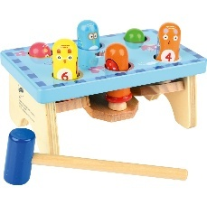
 | Miękkie pojazdy, 2 szt. | 4 | Miękkie autka z napędem wykonane z tkaniny są bezpieczne dla maluchów.  Posiadają koła z napędem typu pull back, dzięki czemu możemy wprawić je w ruch i stworzyć niezapomniane wyścigi!  Samochody sprawdzą się idealnie na matach, dywanach, panelach i innych rodzajach podłóg. • 2 szt. • wym. 11 x 11 x 10 cm | 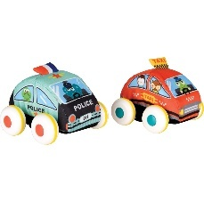
 | Wywrotka Jumbo Ecoline | 4 | Ecoline to nowa wyjątkowa seria przygotowana z dbałością o środowisko naturalne. Zabawki wykonane są z "zielonego polietylenu", który jest produkowany z trzciny cukrowej. Cała seria została przygotowana z dbałością wysoką jakość wykonania, zabawki są wytrzymałe i można je myć w zmywarce. Nie posiadają ostrych krawędzi. • 1 szt. • wym. 28 x 15 x 16 cm | 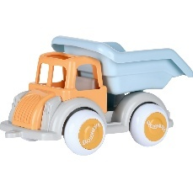
 | Drewniany piesek do prowadzenia | 4 | Zabawne zwierzaki, które umilą każdy spacer. • bujanie się tylnych kółek na boki nie jest wadą produktu, lecz jest niezbędne, żeby zabawka machała ogonem podczas spaceru.  • wym. 22 x 9 x 16 cm | 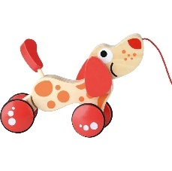
 | Drewniany chodzik Tukan | 4 | Edukacyjny chodzik wyposażony w elementy manipulacyjne. Na froncie chodzika znajduje się przesuwanka, koła zębate oraz liczydło. Boki chodzika to sorter na 3 figury geometryczne. Dziób tukana doskonale nadaje się do przewożenia mniejszych zabawek. Chodzik wyposażony jest również w mały klakson-piszczałkę. Konstrukcja chodzika jest stabilna i uniemożliwia jego przechylanie się, co pozwala na jego wygodne prowadzenie. Koła pokryte są gumą. • wym. 35 x 32 x 49 cm • wys. rączki 45 cm | 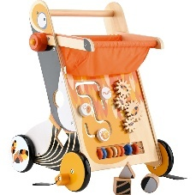
 | Drewniany chodzik edukacyjny | 4 | Wielofunkcyjny chodzik o stabilnej konstrukcji pomaga dziecku w nauce chodzenia. Ponadto jest wyposażony w wiele edukacyjnych elementów. Na wieku chodzika znajdują się drewniane przesuwanki. Otwieralne wieko posiada zabezpieczenie zapobiegające przyciśnięciu paluszków. Przód chodzika to sześcioelementowy sorter. Na prawej ściance znajduje się kolorowe liczydło. Każdy kafelek liczydła jest w innym kolorze. Na odwrocie danego kafelka znajdują się chmurki w ilości odpowiadającej cyfrze. Na lewej ściance chodzika umieszczona jest tablica kredowa, a z tyłu są 3 składane trójkąty pomagające w nauce kolorów. Wnętrze chodzika jest na tyle duże, że umożliwia transportowanie oraz przechowywanie zabawek. Z chodzikiem dziecko poznaje kształty, kolory, uczy się liczyć oraz rozwija umiejętności motoryczne. Koła chodzika mają gumową powłokę. • wym. elem. sortera 5-6,5 cm • wys. rączki 41,5 cm • wym. 42 x 39 x 42 cm | 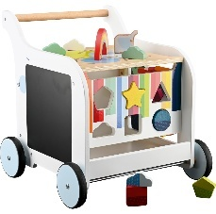
 | Chodzik i mata z pianinkiem 2w1 | 2 | Na początku jest to mata dla niemowlaka z łukiem, na którym można powiesić grzechoczące figurki zwierząt. Gdy dziecko podrośnie, matę można schować, a figurki zdjąć z łuku, aby dziecko mogło doskonalić chodzenie. Chodzik jest wyposażony w grające pianinko i dwie przesuwanki z koralikami. Wykonany z tworzywa sztucznego. Produkt wymaga 3 baterii AA (brak w zestawie). • wym. całkowite maty 52 x 78 x 43 cm • wym. chodzika 52 x 49 x 43 cm | 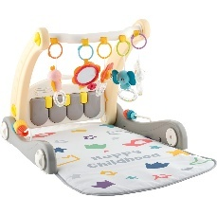
 | Labirynt drewniany | 4 | Labirynty z drewnianą podstawą i metalowymi prętami, po których przesuwać można różne, drewniane elementy. Zabawki rozwijają wyobraźnię przestrzenną i sprawność motoryczną dziecka, a żywe kolory przyciągają wzrok. • śr. prętów 5 mm  • wym. całkowite: 23 x 12,8 x 16,8 cm • 25 koralików o wym. od 1,7 x 1,7 x 1 cm do 2,2 x 2,2 x 2,3 cm. | 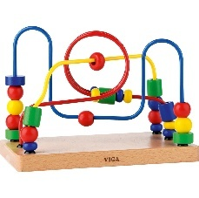
 | Zakręcony robak, mix kolorów* | 4 | Drewniane zwierzątka, które wyginają się w różne kształty. • różne wzory, sprzedawane losowo  Kolorowe zakręcone robaki wyginają się na wszystkie strony. Może służyć jako zabawka oraz element dekoracyjny. Elementy obłe są drewniane. • dł. 18 cm • szer. 3 cm | 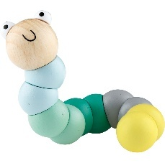
 | Ścianka manipulacyjna | 4 | Dwustronny tor dla kulek sprawi wiele frajdy najmłodszym. Kulka wpada z jednej strony, a wypada z drugiej. Podczas zabawy dzieci obserwują w praktyce znaczenie pojęć: szybciej/wolniej, do środka/ na zewnątrz. • wym. 33 x 42 x 10 cm • 3 kulki o śr. 5 cm | 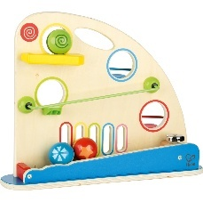
 | Zabawna wieża | 6 | 10 różnej wielkości sześcianów ukazujących z każdej strony inny ciąg obrazków (m.in. zbiory w zakresie 1-10). Można z nich układać wieże, ciągi, chować jeden w drugi. Zabawka kształtuje umiejętność liczenia, uczy rozpoznawania rozmiarów poprzez szeregowanie od najmniejszego do największego. • 10 elem. o wym. od 4 x 4 x 4 cm do 13,5 x 13,5 x 13,5 cm • wys. wieży 85 cm | 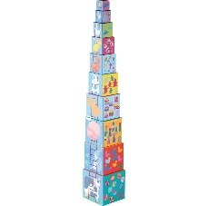
 | Moja pierwsza wieża | 6 | 10 różnej wielkości sześcianów ukazujących z każdej strony inny ciąg obrazków (m.in. zbiory w zakresie 1-10). Można z nich układać wieże, ciągi, chować jeden w drugi. Zabawka kształtuje umiejętność liczenia, uczy rozpoznawania rozmiarów poprzez szeregowanie od najmniejszego do największego. • 10 elem. o wym. od 4 x 4 x 4 cm do 13,5 x 13,5 x 13,5 cm • wys. wieży 85 cm | 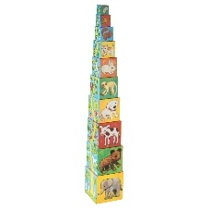
 | Nakładanka z filcem - Leśne zwierzęta | 4 | Kolorowe, drewniano-filcowe puzzle to połączenie doskonałej zabawy z możliwością edukacji dziecka. Puzzle uczą rozpoznawania zwierząt, kolorów, kształtów i logicznego myślenia. Zadaniem dziecka jest ułożenie w odpowiednim miejscu 5 zwierzątek. Układanka ćwiczy spostrzegawczość i zdolności manualne. • wym. 21 x 25 x 2,2 cm • wym. zwierzątek ok. 6 cm | 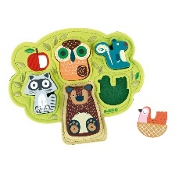
 | Baby Logic - gra edukacyjna | 4 | Gra dla najmłodszych polegająca na połączeniu puzzli przedstawiających zwierzęta i ich mamy w 16 par. Puzzle są wykonane z grubej tektury. • 32 elem. | 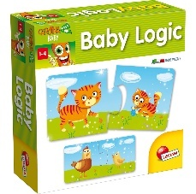
 | Puzzle kontrastowe Do pary | 4 | Dwuelementowe puzzle kontrastowe, z którymi dziecko rozwija motorykę małą i spostrzegawczość. Okrągłe elementy można dowolnie przekładać. Puzzle są w dużym rozmiarze zapewniającym wygodne chwytanie przez małą rączkę. Puzzle można wykorzystać do wielu kreatywnych zabaw, których przykłady zostały opisane w dołączonej książeczce.  • 9 układanek o wym. 18 x 10,5 cm • śr. 6,5 cm | 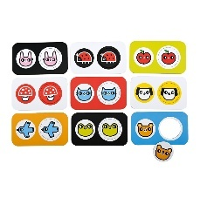
 | Duże karty kontrastowe | 4 | Dwustronne karty kontrastowe wspierają harmonijny rozwój dziecka. Ilustracje są dostosowane do rozwijającego się wzroku i umiejętności niemowląt. Z kart można korzystac pojedynczo lub w formie książeczki. Do zestawu dołączony jest przewodnik z przykładowymi altywnościami z wykorzystaniem kart. • wym. 16 x 16 cm • 12 dwustronnych kart | 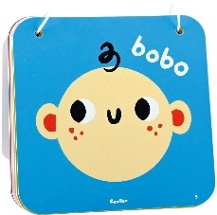
 | Bobas Nel | 4 | Lalka-bobas wydaje 6 dźwięków.  Lalka-bobas z miękkim tułowiem i plastikową głową, rękami i nogami. • wys. 40 cm • 1 bateria CR2032 | 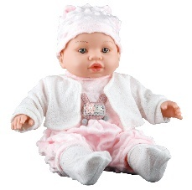
 | Bobas Olgi | 4 | Lalka-bobas wydaje 6 dźwięków.  Wykonana w całości z plastiku  • wys. 26 cm • bateria CR2032 | 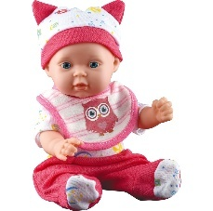
 | Lalka Karolek | 4 | Plastikowa lalka z twardym korpusem, ruchomymi rękami i nogami. W zestawie strój piłkarza i buciki.  • wys. 38 cm | 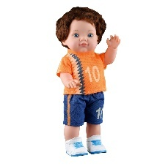
 | Lalka Stokrotka ^^ | 4 | Długowłosa lalka z twardym tułowiem i gumowymi ruchomymi rękami i nogami. Po naciśnięciu brzuszka, lalka zaczyna śpiewać piosenkę. Zestaw zawiera 4 akcesoria wykonane z tworzywa sztucznego.  • wys. 36 cm | 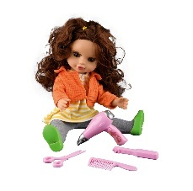
 | Mata Viking City - lotnisko ^^ | 4 | Składana mata Viking City może służyć jako mata z ulicami do zabawy w miasto z użyciem pojazdów, a po złożeniu zamienia się w praktyczną torbę do przechowywania zabawek. • wym. 70 x 90 cm. | 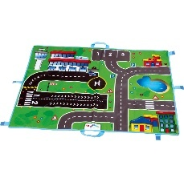
 | Ksylofon malucha* | 2 | Ksylofon wykonany z tworzywa sztucznego. Pałeczka w komplecie. • różne kolory, sprzedawane losowo • dł. 28 cm | 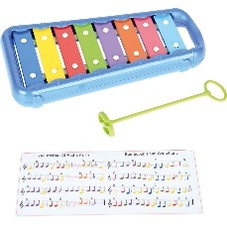
 | Młynek - pozytywka | 2 | Lekka, metalowa puszka, w której umieszczony jest mechanizm grający. Dziecko kręcąc korbką słyszy wydobywające się z zabawki dźwięki, które przypominają przyjemne dla ucha "melodyjne pstrykanie". Zabawka stymuluje układ słuchowy oraz usprawnia rączkę dziecka. Dźwięk wydobywający się z puszki ma kojący wpływ na dzieci pobudzone i agresywne. • śr. 7,5 cm • wys. 11 cm | 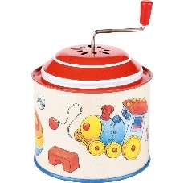
 | Marakasy | 2 | Marakasy wykonane z tworzywa sztucznego. Podczas potrząsania słychać delikatny dźwięk przesypujących się kuleczek. • różne kolory, sprzedawane losowo • 1 para • wys. 16 cm | 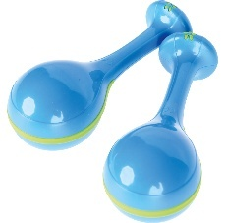
 | Muzyczne grzechotki, 3 szt. | 2 | Zestaw 3 kolorowych grzechotek w różnych kształtach. Wykonane z tworzywa sztucznego. • różne kolory, sprzedawane losowo • wys. 9-12 cm | 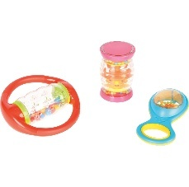
 | Zestaw małego maestro, 4 szt. | 2 | Zestaw 4 instrumentów-shakerów dla najmłodszych. Wykonane z tworzywa sztucznego. • różne kolory, sprzedawane losowo • wys.14 cm | 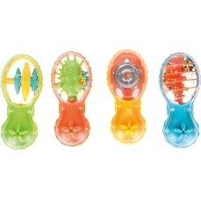
 | Zestaw wirtuoza, 5 szt. | 2 | Zestaw 5 różnych instrumentów dla małego muzyka. Wykonane z tworzywa sztucznego. • różne kolory, sprzedawane losowo • wym. 9-18 m | 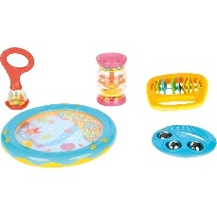
 | Shakery zwierzątka, 3 szt.* | 2 | Zestaw 3 kolorowych shakerów w kształcie zwierząt. Wykonane z tworzywa sztucznego. • różne kolory, sprzedawane losowo • dł. 10 cm | 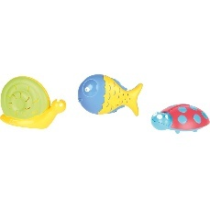
 | Muzyczne przeszkadzajki, 3 szt.* | 2 | Zestaw 3 poręcznych instrumentów-grzechotek dla najmłodszych. Wykonane z tworzywa sztucznego. • różne kolory, sprzedawane losowo • śr. 10 cm | 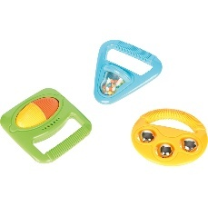
 | Muzyczne krążki, 4 szt. | 2 | Zestaw 4 instrumentów-grzechotek dla najmłodszych. Wykonane z tworzywa sztucznego. • różne kolory, sprzedawane losowo • śr. 10 cm | 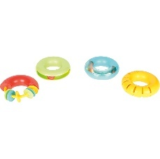
 | Muzyczne przeszkadzajki, 4 szt.* | 2 | Zestaw 4 różnych instrumentów dla najmłodszych. Wykonane z tworzywa sztucznego. • różne kolory, sprzedawane losowo • wys. 9-12 cm | 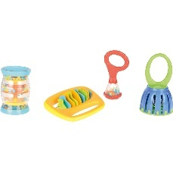
 | Tuba - deszcz | 4 | Tuba wykonana z tworzywa sztucznego. Kolorowe kulki przesypujące się wewnątrz wydaja delikatny dźwięk. • różne kolory, sprzedawane losowo • wys. 40 cm | 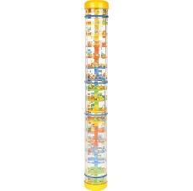
 | Tamburyn maluszka | 4 | Tamburyn wykonany z tworzywa sztucznego, powleczony skórą, z poręcznym uchwytem i metalowymi dzwoneczkami. • różne kolory, sprzedawane losowo • śr. 12 cm | 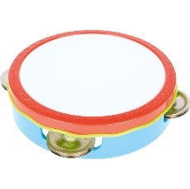
 | Nakładanka Dino | 8 | Składa się z podstawy, 3 kolorowych obręczy i głowy dinozaura. Obręcze grzechoczą i mają ilustracje. Obły kształt podstawy zabawki sprawia, że lekko popchnięta zacznie się bujać. Zabawka pozwala rozwijać motorykę małą, percepcją wzrokową oraz słuchową i logiczne myślenie. • wym. 11 x 16,5 cm • śr. obręczy od 7,5 cm do 10 cm | 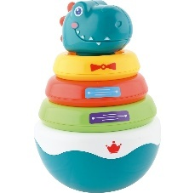
 | Edukacyjny stoliczek | 4 | Ten stoliczek to nie tylko pomysł na ciekawą zabawę, ale doskonały sposób na zadbanie o prawidłowy rozwój dziecka. Kolorowy blat stolika został wyposażony w światełka, ruchome elementy, przyciski o różnych kształtach i kolorach. Zapewnia dziecku wiele rozwijającej aktywności. Jeśli dołączymy do tego wielostronne walory edukacyjne, otrzymamy zabawkę idealną, której nie powinno zabraknąć w pokoiku naszego maluszka. Stolik wykonany jest z bezpiecznego plastiku, który łatwo utrzymać w czystości.  Co zyskuje Twoje dziecko:  • Stolik edukacyjny stymuluje rozwój wzrokowo-ruchowy i zachęca dziecko do aktywności.  • Ruchome elementy korzystnie wpływają na koordynację ruchową, zdolności poznawcze i myślenie przyczynowo- skutkowe.  • W trakcie zabawy dziecko uczy się –poznaje nowe kształty, kolory, dźwięki.  • Czynności naciskania, popychania, przekręcania zwiększają precyzję ruchów rączki.  • Sygnały dźwiękowe i światełka stymulują słuch i wzrok dziecka.  Jaki jest stolik  • Stabilny i wytrzymały.  • Wykonany z materiałów odpornych na uszkodzenia.  • Nie posiada ostrych krawędzi.  • Nogi stolika można łatwo zdemontować.  • Mówi po polsku.  • Posiada dwie regulacje głośności.  Co znajduje się na blacie stolika  • Tory z literkami , po których porusza się kolorowa lokomotywa ( podczas jazdy słychać dźwięki).  • Pianinko z dźwiękami, melodiami i światełkami.  • Mówiący motylek z lusterkiem i ruchomym skrzydełkiem.  • Cztery kolorowe przyciski o różnych kształtach i kolorach, z rysunkami i odgłosami zwierząt.  • Przesuwane okienko ( gdzie można zmienić porę dnia).  • Obrotowe, kolorowe grzechotki ( o różnych fakturach).  • Obracający się walec z kolorowymi , grzechoczącymi kuleczkami.  • Dźwignia zmiany biegów i żółty gwizdek z dźwiękiem.  • „Latająca pszczółka” która bzyczy i mówi.  • Kwiatuszki z melodiami. | 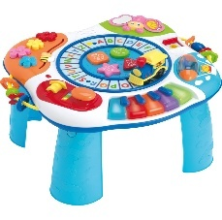
 | Nakładanka 3D - farma | 4 | Drewniana, trójwymiarowa nakładanka z figurkami zwierząt dla najmłodszych dzieci. Zabawka zaintryguje swoimi kolorami i nauczy rozpoznawać kształty - rozwinie w dziecku zdolności manualne i kombinacyjne. • wym. 21 x 21 cm • 5 figurek zwierząt o wym. od 3 do 6 cm | 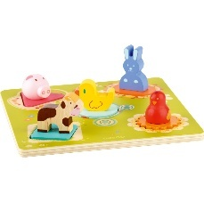
 | Kolekcja 4 gier edukacyjnych dla malucha | 4 | Zestawy edukacyjne dla najmłodszych, które pomagają rozwijać podstawowe kompetencje. Podczas zabawy dzieciom towarzyszy Carotina. Dzieci mogą grać w grę logiczną podczas której muszą układać tematyczne pary, klasyczną grę pamięciową, układać puzzle, wieżę składającą się z kolorowych elementów i wiele więcej! Rozwijają logiczne myślenie, pamięć, uwagę oraz wyobraźnię  W kolekcji znajdują się takie gry jak:  • Puzzle  • Wieża kształtów  • Puzzle kształtów  • Gra memory  • Logiczna układanka | 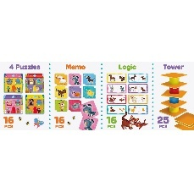
 | Nakładanka - na ziemi | 4 | Nakładanki to idealne zabawki dla najmłodszych dzieci. Doskonalą spostrzeganie, rozwijają słownictwo i ćwiczą koordynację wzrokowo-ruchową.  • 5 dużych elem. do dopasowania • wym. 30 x 21 cm | 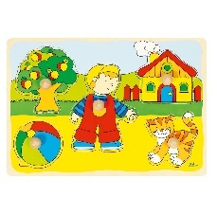
 | Kostka - centrum zabawy | 4 | Rewelacyjna zabawka edukacyjna dla Twojego dziecka. Każda ściana kostki zapewnia maluszkowi wiele atrakcji i niespodzianek, absorbując jego uwagę na długi czas. Zabawka stymuluje wszystkie zmysły dziecka oraz wspierając jego rozwój. Błyszczące, żywe kolory, przyjemne dźwięki jak również migające światełka , zachęcają dziecko do zabawy. Kostka to centrum wspaniałej zabawy na długi czas. • Pianinko •Bębenek-zmienia kolor po uderzeniu • Sorter-duże elementy • Melodie • Światełka • Kolorowe zębatki • Przesuwane zwierzątka • Lusterko z czerwoną ramką | 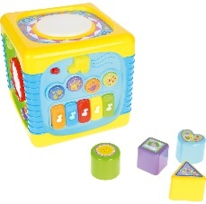
 | Muzyczny chodzik malucha | 2 | Chodzik wyposażony jest edukacyjny panel z kolorowymi zabawkami w sam raz dla malucha, który jeszcze nie chodzi, ale stabilnie siedzi.  Dziecko pchając zabawkę, ćwiczy zmysł równowagi i rozwija mięśnie.  Kolorowe, obracane elementy o różnej fakturze pozwalają rozwijać zmysł dotyku. Wesołe melodyjki stymulują zmysł słuchu. Chodzik zawiera różne akcesoria, których można używać osobno: pianinko wygrywające melodie, znikopis z rysikiem dla małego rysownika, telefon z grzechotką. Dodatkowo zamocowane na stałe są: obrotowa tarcza, książeczka, lusterko i rączka z obracanymi elementami w różnych kształtach. Pianinko wymaga użycia 2 baterii AA.  • wym. 32 x 42 x 45 cm | 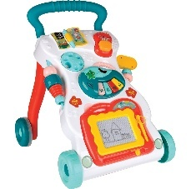
 | Interaktywny chodzik Zebra | 2 | Ten Interaktywny Chodzik Zebra od Fisher-Price® stanie się pierwszym przyjacielem Twojego dziecka, który nie tylko nauczy je pierwszych słów, ale też zachęci do stawiania pierwszych kroków! Zebra oferuje całe mnóstwo sposobów na zajęcie rąk siedzącego malucha. Dziecko może przerzucać stronę książeczki lub naciskać podświetlane przyciski, aby razem z nowymi przyjaciółmi-zwierzątkami poznawać alfabet i cyferki w ramach radosnych piosenek do wspólnego śpiewania. A gdy maluch zacznie naukę chodzenia, wygodny uchwyt i solidna podstawa na 4 kółkach dodadzą mu pewności podczas stawiania pierwszych kroków. Całe mnóstwo radosnych komunikatów, melodii i piosenek zachęca do dalszego ruchu i sprawia, że dziecko pewniej czuje się na własnych nogach.  • 2 sposoby zabawy: zabawa na siedząco oraz zabawa na stojąco  • Wygodny uchwyt i solidna podstawa na 4 kółkach dodają dziecku pewności siebie podczas stawiania pierwszych kroków  • Uczy alfabetu, cyferek i nie tylko  • Mnóstwo ruchomych elementów pomaga rozwijać zręczność dziecka  • Stanie, chodzenie i sięganie rozwija sprawność ruchową malucha  • Wyraziste kolory, muzyka, światełka i wykończenie przyciągają uwagę dziecka i pomagają rozwijać najważniejsze zmysły  • wym. opak. 46 x 41 x 10,5 cm | 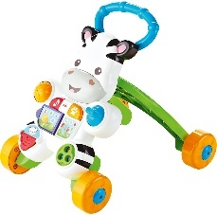
 | Kącik kuchenny Tekli, wys. 80 cm | 2 | Bezpieczny i funkcjonalny kącik sprawi wiele frajdy małemu kucharzowi. Zestaw zawiera dwie uniwersalne szafeczki z drzwiczkami, każda z nich może być wykorzystana podczas zabawy jako piekarnik, pralka, kuchenka mikrofalowa, lodówka. Niezbędną częścią zabudowy kuchennej jest również zlewozmywak z kranem i pokrętłami, dwupalnikowa kuchenka oraz mini lada do podawania przyrządzonych przez dzieci potraw, a także półeczki do przechowywania przyborów kuchennych. Zestaw umożliwia zabawę w gotowanie, służy integracji i współdziałaniu w grupie. Sprzedawany bez wyposażenia.  Kącik nie posiada nóżek.  • wym. 113 x 36 x 80 cm • wys. blatu 44 cm • wym. płyty 37 x 26,5 cm • śr. miski 26 cm • półka 51,5 x 10 x 19 cm | 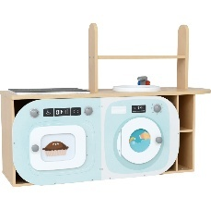
 | Zestaw kawowy duży 24 el. | 2 | Zestaw kawowy doskonale sprawdzi się podczas zabawy w kawiarnię, przyjęcie urodzinowe lalek czy spotkanie z przyjaciółmi. Zabawa z wykorzystaniem zestawu pobudza wyobraźnię i twórcze myślenie dzieci, rozwija ich umiejętności manualne, motoryczne i koordynacje wzrokowo-ruchową oraz pozytywnie wpływa na rozwój społeczny i nawiązywanie relacji z rówieśnikami. Naczynia są dopuszczone do kontaktu z żywnością, można używać ich w kuchence mikrofalowej i myć w zmywarce.  Zawartość:  • taca z uchwytem  • 6 filiżanek  • 6 talerzyków  • dzbanek  • cukierniczka z pokrywką  • 6 łyżeczek | 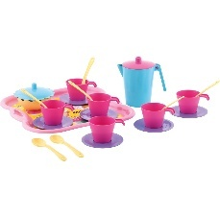
 | Akcesoria kuchenne z czajnikiem | 4 | Zestaw przyborów kuchennych. • rondel • czajnik • patelnia • 2 łopatki do mieszania potraw • dł. elem. do 18 cm | 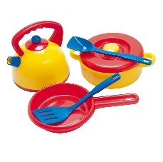
 | Zestaw obiadowy | 4 | Zestaw dla 4 osób. • 4 widelce • 4 noże • 4 łyżki • 4 kubeczki • 4 talerze • rondel z przykrywką • dł. elem. do 15 cm | 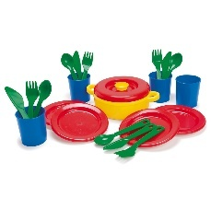
 | Zestaw produktów spożywczych | 4 | Imitacje z tworzywa sztucznego odporne na uderzenia, bardzo realistyczne pod względem kształtu i koloru. Idealnie nadają się dla dzieci np. do zabawy w sklep lub dom. Dzieci uczą się liczyć i nazywać poszczególne artykuły. • 48 szt. • dł. od 8 do 11,5 cm | 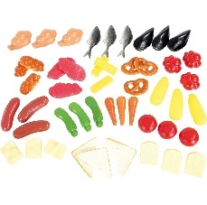
 | Stolik aktywności malucha | 4 | Podczas zabawy przy stoliku dziecko uczy się rozróżniać i nazywać kształty oraz kolory, poznaje dźwięki, a także rozwija motorykę i koordynację ręka-oko. Na blacie stolika znajdują się takie elementy, jak sorter z róznymi kształtami, przesuwanka ze zwierzętami, nakładanka, labirynt z koralikami, koła zębate, gong i dzwonki. Całość jest utrzymana w pastelowych kolorach. Wszystkie elementy zostały wykonane z drewna lub metalu. • wym. 29,5 x 29,5 x 22 cm | 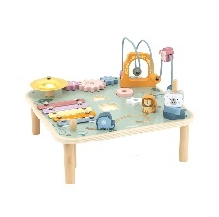
 | Wózek na zakupy Gucia | 4 | Wózek na zakupy wykonany z drewna, dzięki czemu jest stabilny i wytrzymały. Jest pojemny i można do niego wkładać dowolne przedmioty. Kółka są gumowe. • wym. 41 x 27,5 x 50 cm | 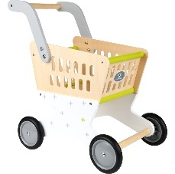
 | Koszyki na zakupy 4 szt. | 4 | Komplet kolorowych koszyków z tworzywa sztucznego do zabawy w sklep. Produkty spożywcze (254000, 254001, 254007, sprzedawane osobno) będą idealnym uzupełnieniem i stworzą zestaw, dzięki któremu dzieci będą miały zajęcie na wiele godzin. • wym. 23 x 15,5 x 12 cm | 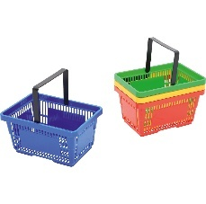
 | Odkurzacz | 2 | Odkurzacz z zabawną twarzą robota. Zachęca dzieci do utrzymywania czystości i porządku. Pomaga rozwijać umiejętności organizacyjne, motoryczne, językowe i społeczne, a także wpływa pozytywnie na wyobraźnię i kreatywność dziecka. W zestawie znajduje się sześć żetonów, które pełnią rolę śmieci do sprzątnięcia.  • wym. odkurzacza 17,5 x 18 x 58 cm  • 6 żetonów o śr. 3,5 cm | 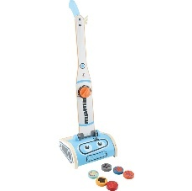
 | Basia i pieniądze | 4 | Basia to nowoczesna, zabawna i mądra przyjaciółka dziecka. Książka poszerza wiedzę dziecka, pomaga zrozumieć otaczający je świat, pokazuje jak poradzić sobie w trudnych sytuacjach. Świat Basi jest atrakcyjny dla dzieci, bo jest im bliski, zrozumiały, a do tego opisany współczesnym językiem. • format: 21 x 25 cm • 24 str. • oprawa: twarda  Mama idzie do sklepu w towarzystwie trojga dzieci. To się nie może dobrze skończyć. Zabawna historia na bardzo aktualny temat. | 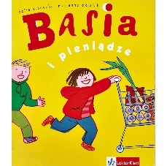
 | Basia i dziadkowie | 4 | Basia to nowoczesna, zabawna i mądra przyjaciółka dziecka. Książka poszerza wiedzę dziecka, pomaga zrozumieć otaczający je świat, pokazuje jak poradzić sobie w trudnych sytuacjach. Świat Basi jest atrakcyjny dla dzieci, bo jest im bliski, zrozumiały, a do tego opisany współczesnym językiem. • format: 21 x 25 cm • 24 str. • oprawa: twarda  Basia zachorowała, jest jej źle i smutno. Właśnie wtedy przyjeżdżają do niej Dziadkowie. | 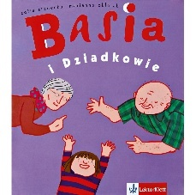
 | Basia i biwak | 4 | Basia to nowoczesna, zabawna i mądra przyjaciółka dziecka. Książka poszerza wiedzę dziecka, pomaga zrozumieć otaczający je świat, pokazuje jak poradzić sobie w trudnych sytuacjach. Świat Basi jest atrakcyjny dla dzieci, bo jest im bliski, zrozumiały, a do tego opisany współczesnym językiem. • format: 21 x 25 cm • 24 str. • oprawa: twarda  Bajka opowiada o zbliżającym się lecie. Dzieci w przedszkolu rozmawiają o wakacjach. Basia jest rozgoryczona, bo tylko ona nie wie jeszcze, dokąd pojedzie… | 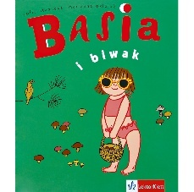
 | Basia i nowy braciszek | 4 | Basia to nowoczesna, zabawna i mądra przyjaciółka dziecka. Książka poszerza wiedzę dziecka, pomaga zrozumieć otaczający je świat, pokazuje jak poradzić sobie w trudnych sytuacjach. Świat Basi jest atrakcyjny dla dzieci, bo jest im bliski, zrozumiały, a do tego opisany współczesnym językiem. • format: 21 x 25 cm • 24 str. • oprawa: twarda  Basi rodzi się braciszek i okazuje się, że rodzice mają dla niej mniej czasu niż dawniej. Basi zdecydowanie się to nie podoba... | 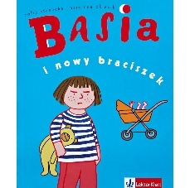
 | Basia i słodycze | 4 | Basia to nowoczesna, zabawna i mądra przyjaciółka dziecka. Książka poszerza wiedzę dziecka, pomaga zrozumieć otaczający je świat, pokazuje jak poradzić sobie w trudnych sytuacjach. Świat Basi jest atrakcyjny dla dzieci, bo jest im bliski, zrozumiały, a do tego opisany współczesnym językiem. • format: 21 x 25 cm • 24 str. • oprawa: twarda  Basia lubi żelki. I czekoladę. I ciastka. Szkoda, że nie może ich jeść codziennie. Bajka opowiada w dowcipny sposób o tym, jakie są skutki obżarstwa. | 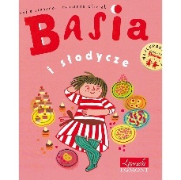
 | Basia i dentysta | 4 | Basia to nowoczesna, zabawna i mądra przyjaciółka dziecka. Książka poszerza wiedzę dziecka, pomaga zrozumieć otaczający je świat, pokazuje jak poradzić sobie w trudnych sytuacjach. Świat Basi jest atrakcyjny dla dzieci, bo jest im bliski, zrozumiały, a do tego opisany współczesnym językiem. • format: 21 x 25 cm • 24 str. • oprawa: twarda  Basi rusza się ząb, a mama zamawia wizytę u dentysty dla całej rodziny. | 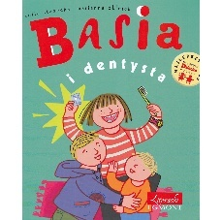
 | Basia i alergia ^^ | 4 | Basia to nowoczesna, zabawna i mądra przyjaciółka dziecka. Książka poszerza wiedzę dziecka, pomaga zrozumieć otaczający je świat, pokazuje jak poradzić sobie w trudnych sytuacjach. Świat Basi jest atrakcyjny dla dzieci, bo jest im bliski, zrozumiały, a do tego opisany współczesnym językiem. • format: 21 x 25 cm • 24 str. • oprawa: twarda  Basia uwielbia konie. W czasie pobytu w górach chce prawie cały czas spędzać w stajni. Nagły atak alergii wydaje się być prawdziwym końcem świata. | 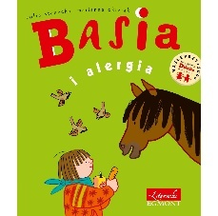
 | Basia i tablet | 4 | Basia to nowoczesna, zabawna i mądra przyjaciółka dziecka. Książka poszerza wiedzę dziecka, pomaga zrozumieć otaczający je świat, pokazuje jak poradzić sobie w trudnych sytuacjach. Świat Basi jest atrakcyjny dla dzieci, bo jest im bliski, zrozumiały, a do tego opisany współczesnym językiem. • format: 21 x 25 cm • 24 str. • oprawa: twarda  Basia z rodziną wyjeżdża nad morze. Czas w drodze umila (a może raczej utrudnia) jej tablet, który Janek dostał od kuzyna. Nie dość, że tablet ma tyle różnych funkcji, że ciężko wspólnie zadecydować, w jaki sposób go wykorzystać, to jeszcze psuje nerwy mamie, która obawia się, że dzieci wpadną przez niego w nałóg. Niby tata tłumaczy, że mądrze wykorzystywany nie szkodzi, ale do końca nie wiadomo, jaka jest prawda.  Czy Basi uda się zrozumieć, czemu taki mały przedmiot budzi tyle skrajnych emocji Czy dowie się, o co tak naprawdę chodzi z tym nałogiem, o którym wspomina zaniepokojona mama | 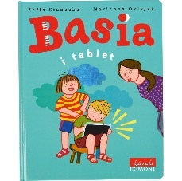
 | Basia i śmieci | 4 | Basia to nowoczesna, zabawna i mądra przyjaciółka dziecka. Książka poszerza wiedzę dziecka, pomaga zrozumieć otaczający je świat, pokazuje jak poradzić sobie w trudnych sytuacjach. Świat Basi jest atrakcyjny dla dzieci, bo jest im bliski, zrozumiały, a do tego opisany współczesnym językiem. • format: 21 x 25 cm • 24 str. • oprawa: twarda  Tym razem mała Basia mierzy się z wielkim problemem zaśmiecenia środowiska. „Myślałaś kiedyś o tym, że jesteś wielorybem” – pyta mamę Basia. Od tego przewrotnego pytania zaczyna się rozmowa o ekologii i brudnej stronie współczesnego świata. „Bo wieloryby nie mogą jeść torebek” – słusznie zauważa Basia. Dziewczynka odkrywa, że świat wokół niej nie jest tak różowy i wszyscy mamy za uszami. Używamy foliowych torebek, plastikowych opakowań, słomek. Krótko mówiąc, śmiecimy. | 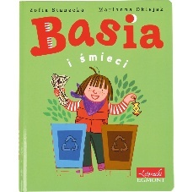
 | Basia i chorowanie | 4 | Basia to nowoczesna, zabawna i mądra przyjaciółka dziecka. Książka poszerza wiedzę dziecka, pomaga zrozumieć otaczający je świat, pokazuje jak poradzić sobie w trudnych sytuacjach. Świat Basi jest atrakcyjny dla dzieci, bo jest im bliski, zrozumiały, a do tego opisany współczesnym językiem. • format: 21 x 25 cm • 24 str. • oprawa: twarda  Cała rodzina Basi zachorowała. A najbardziej Basia – na tyle poważnie, że Tata zdecydował, aby zawieźć ją do szpitala. Ale nie taki wilk straszny, jak go malują! Pobyt w szpitalu jest całkiem znośny – szczególnie gdy w odwiedziny przychodzi stryj Grześ, a koleżanka ze szpitalnej sali okazuje się wielbicielką tych samych gier co Basia. | 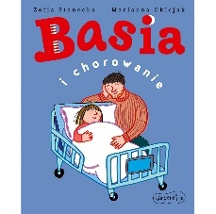
 | Ufo sensoryczne | 4 | Sensoryczna zabawka rozwijająca umiejętność logicznego myślenia, rozwiązywania problemów, motorykę oraz rozumienie związku przyczynowo skutkowego i koordynację ręka oko. Zabawka została wyposażona w 6 gumowych sznurków, falowanych lub z wypustkami o różnych zakończeniach, które można przeciągać przez środek UFO wprawiając je w drgania. Bok zabawki zawiera miękkie przyciski do wciskania na drugą stroną oraz przycisk z tworzywa do przesuwania pomiędzy otworami. • śr. 12 cm • dł. 27 cm | 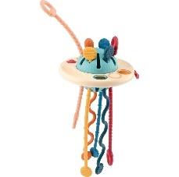
 | Klocki wafle - Zwierzyniec | 4 | Klocki z tworzywa sztucznego, które w łatwy sposób łączą się ze sobą lub mogą być łączone z podstawą. Dają możliwość tworzenia niezliczonych konstrukcji. Wszystkie klocki z tej serii są kompatybilne, co pozwala łączyć zestawy ze sobą zwiększając możliwości zabawy. • wym. klocka 10 x 10 x 1 cm  • 50 elem. | 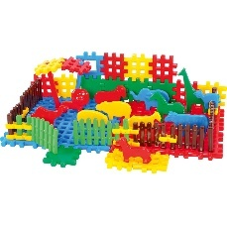
 | Klocki wafle - Mini farma | 4 | Klocki z tworzywa sztucznego, które w łatwy sposób łączą się ze sobą lub mogą być łączone z podstawą. Dają możliwość tworzenia niezliczonych konstrukcji. Wszystkie klocki z tej serii są kompatybilne, co pozwala łączyć zestawy ze sobą zwiększając możliwości zabawy. • wym. klocka 10 x 10 x 1 cm  • 31 elem. | 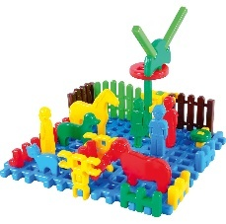
 | Klocki wafle - Wiejska zagroda | 2 | Klocki z tworzywa sztucznego, które w łatwy sposób łączą się ze sobą lub mogą być łączone z podstawą. Dają możliwość tworzenia niezliczonych konstrukcji. Wszystkie klocki z tej serii są kompatybilne, co pozwala łączyć zestawy ze sobą zwiększając możliwości zabawy. • wym. klocka 10 x 10 x 1 cm  • 240 elem. • w kartonie o wym. 47 x 31 x 37,5 cm | 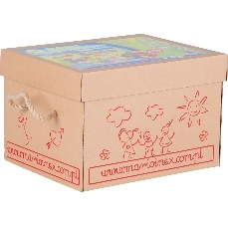
 | Klocki wafle mix 170 w kartonie | 2 | Klocki z tworzywa sztucznego, które w łatwy sposób łączą się ze sobą lub mogą być łączone z podstawą. Dają możliwość tworzenia niezliczonych konstrukcji. Wszystkie klocki z tej serii są kompatybilne, co pozwala łączyć zestawy ze sobą zwiększając możliwości zabawy. • wym. klocka 10 x 10 x 1 cm  • 170 klocków konstrukcyjnych - standardowych • w kartonie o wym. 47 x 31 x 37,5 cm | 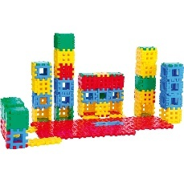
 | Miękkie klocki transparentne | 10 | Zestaw kolorowych klocków wykonanych z elastycznego, wytrzymałego tworzywa sztucznego. Można myć je w zmywarce. • 24 szt. • wym. 7,5 x 3,8 cm | 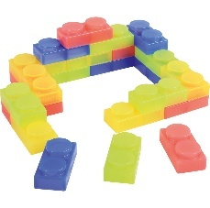
 | Podświetlane sześciany | 1 | Zestaw sześcianów w dwóch rozmiarach, które świecą i zmieniają kolor po obróceniu. Dzieci pokochają obracanie klocków w dłoniach, aby zobaczyć, jaki kolor będzie następny. Można połączyć je w zabawie z innymi, np. przezroczystymi sześcianami, i budować różne konstrukcje. Wykonane z tworzywa sztucznego.  Każda kostka wymaga 2 baterii AA (brak w zestawie). • 4 kostki o dł. boku 15 cm • 8 kostek o dł. boku 7,5 cm  • od 0 miesięcy | 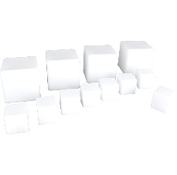
 | Wyspy sensoryczne, 5 szt. | 4 | Wyspy sensoryczne to zestaw służący do stymulacji zmysłów i rozwijania motoryki u dzieci, co za-pewniają różne powierzchnie wysp. Można je wykorzystywać w terapii sensorycznej czy jako element zabawy. Wyspy są wykonane są ze sklejki, u spodu posiadają podkładki antypoślizgowe. Każda z wysp posiada inną powierzchnię: półwałki drewniane, bezpieczne lustro, materiał meditap, plastikowe szczotki, wyfrezowane wzory w sklejce. | 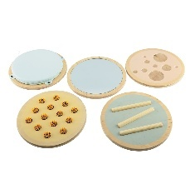
 | Radiootwarzacz przenośny | 1 | BB18BK marki Blaupunkt umożliwia odtwarzanie plików audio z różnych źródeł. Wyposażony jest w odtwarzacz płyt CD z odczytem plików MP3, dzięki czemu użytkownik może słuchać nie tylko ulubionych utworów muzycznych, ale również audiobooków. Wbudowany tuner FM, z możliwością zapisania w pamięci aż 40 stacji radiowych, z pewnością docenią osoby, które codziennie słuchają audycji radiowych. Dzięki wykorzystaniu funkcji PLL (automatycznego wyszukiwania i zapisywania dostępnych stacji radiowych) proces strojenia radia jest bardzo łatwy i nie zajmuje wiele czasu. Model wyposażono w port USB, który umożliwia podpięcie do urządzenia kompatybilnych nośników z zapisanymi plikami MP3 i WMA. Dodatkowo, w bocznej części obudowy, umieszczone jest wejście AUX pozwalające na podłączenie do boomboxa wszelkich urządzeń zewnętrznych, które posiadają analogowe wyjście dźwięku. Wystarczy proste połączenie i można się cieszyć zdecydowanie lepszym brzmieniem.  SPECYFIKACJA TECHNICZNA:  Odtwarzacz CD z odczytem plików MP3  Radio PLL FM z pamięcią 40 stacji  Wejście USB do odtwarzania muzyki (MP3/WMA)  Moc wyjściowa: 2 x 2 W RMS  Zegar z funkcją alarmu  Teleskopowa antena radiowa  Wyświetlacz LCD  Wejście AUX  Wyjście słuchawkowe minijack 3,5 mm  Zasilanie bateryjne: 6 baterii 1.,5 V / R14 (zestaw nie zawiera baterii)  Zasilanie sieciowe: AC 230 V ~ 50 Hz  Wymiary: 29,8 x 23 x 12,8 cm  Waga: 1,27 kg | 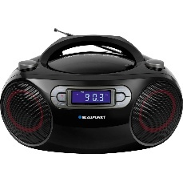
 | Muzykoterapia: Niebieski spokój | 1 | Uspokajający charakter morza znany jest nam nie od dziś. Sam widok ciągnącego się po sam horyzont niebieskiego bezmiaru wody potrafi w nadnaturalny sposób wpłynąć na stan naszego umysłu. Płyta serwuje nam odgłosy morskiej natury wzmocnione delikatnym tłem muzycznym, dzięki czemu słuchacz może w spokoju zamknąć oczy i wyobrazić sobie beztroskie widoki, które w pełni uspokoją jego skołatane nerwy. Każdy utwór, zabarwiony podkładami autorstwa Gerainta Hughesa, przenosi odbiorcę do tajemniczego, nieodgadniętego i w pełni relaksującego świata morza, pozwalając mu na całkowite odprężenie.  1. Spokój morza  2. Przestrzeń oceanu  3. Niebiańska plaża  4. Zdrowa woda  5. Rozmowy delfinów  6. Szept wieloryba  7. Rajska wyspa  8. Niebieski powiew  9. Gorący piasek  10. Podróż do głębin  11. Szum fal  12. Na skraju morza  13. Morski relaks  14. Wzburzone morze  15. Potęga morskich fal | 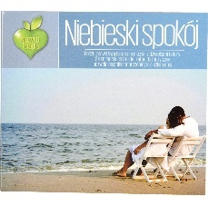
 | Muzykoterapia: Szczęście w przestworzach | 1 | Ptasi śpiew towarzyszy nam przez praktycznie całe życie, dla większości z nas jest to jednak normalna codzienność, zwyczajne tło dla wydarzeń dnia powszedniego. Płyta „Szczęście w przestworzach” w niesamowity sposób otwiera oczy i pozwala na nowo zrozumieć świat naszych latających przyjaciół. Utwory zawarte na albumie przedstawiają piękny i wzruszający dialog ptaków z instrumentami – relaksujące dźwięki wypływające spod strun sitaru, cytry, fletu czy instrumentów smyczkowych co rusz przeplatają się z ptasim śpiewem, by pod koniec zupełnie się wyciszyć i oddać pole naszym „mniejszym braciom”. Płyta pokazuje, jak blisko natury żyje sam człowiek, który poprzez własne istnienie wpisany jest przecież w przyrodę. Mieszanka melodii orientalnych i europejskich połączona z ptasim śpiewem to doskonała propozycja relaksu.  1. Rozmowa ptaków  2. Ptasi śpiew  3. Szczęśliwy wiatr  4. Głosy ptaków  5. Pieśń znad morza  6. Ptasi relaks  7. Wolny jak ptak  8. Zaganiacz  9. Szczęście  10. Radość  11. Bogatka  12. Przestworza  13. Kowalik | 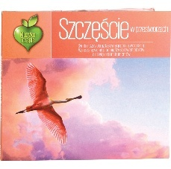
 | Muzykoterapia: Zapach wiosny | 1 | Wiosna to dla wielu ulubiona pora roku. To właśnie wtedy do życia budzi się otaczająca nas natura – kwiaty wypuszczają pąki, ptaki rozpoczynają swoje koncerty, a słońce znowu świeci pełnym blaskiem. „Zapach wiosny” to unikalna kompilacja dźwięków przyrody, która w niesamowity sposób ułatwi zapoznanie się z towarzyszącą nam naturą – usłyszymy tu śpiewy ptaków, wesołe brzęczenie pszczół, a nawet wieczorne koncerty żab. Płyta z pewnością otworzy nam oczy i pozwoli na nowo docenić piękno, jakim obdarowała nas matka natura.  1. Kos, bogatka, w tle odzywa się druga bogatka, czasem słychać świstunkę leśną i kapturkę.  2. Z kosem i bogatką śpiewa mysikrólik, po chwili dołącza się drugi kos. Dzięcioł duży wybija godowy sygnał, w tle śpiewa zięba, co jakiś czas odzywa się wrona siwa i modraszka, coraz głośniej śpiewa bogatka. Słychać także świstunkę leśną i muchołówkę żałobną, wronę siwą, a potem grzywacza. W pewnym momencie rudzik wydaje sygnał ostrzegawczy w locie. Nosowy okrzyk wydają sierpówka i przestraszony kos.  3. Zięba, świstunka leśna, modraszka, bogatka i grzywacz.  4. Siedzący na pniu dzięcioł czarny, w tle dwie zięby i kos. Dzięcioł czarny zrywa się do lotu wydając wibrujący okrzyk.  5. Zięba, świstunka leśna, modraszka, bogatka, wrona siwa.  6. Bzyk pszczół i śpiew słowika.  7. Śpiew dudka wraz ze słowikiem.  8. Słowik w towarzystwie kukułki i innych ptaków.  9. Głos słowika wieczorową porą.  10-14. Odgłosy ptaków wśród szumu trzcin nad jeziorem. Słychać sikorki, wilgi, zięby... walczą śpiewem o swoje terytorium i względy płci przeciwnej. Po lekko pofalowanej wodzie płyną kaczki i perkozy, a w oddali na polach grasują żurawie. Słyszymy tu śpiewy: bogatki, czapli siwej, dzięcioła dużego, gajówki, grzywacza, kapturka, kosa ,kukułki, łyski, modraszki, pełzacza ogrodowego, perkoza dwuczubego, pierwiosnka, sikorki ubogiej, sójki, strzyżyka, trzciniaka, wilgi oraz zięby,  15. Głos kapturki na tle szmeru strumyka. | 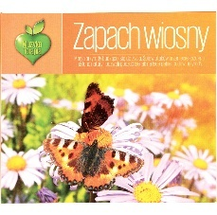
 | Klasyka dla dzieci - Beethoven | 1 | Klasyka dla dzieci to seria płyt z popularnymi kompozycjami twórców muzyki klasycznej, m.in. Beethovena, Chopina, Mozarta, Bacha czy Vivaldiego, które można usłyszeć nie tylko w filharmonii, ale również podczas oglądania bajek czy filmów. Płyty są doskonałym materiałem dydaktycznym oraz sprawdzą się podczas zabaw ruchowych.  Lista kompozycji:  1. Ode to Joy (1:12)  2. Symphony No. 5 in C minor (5:17)  3. Moonlight Piano Sonata - cz. 1 - Adagio sostenuto (6:08)  4. Symphony No. 7 in A major - cz. 3 - Presto (7:55)  5. Bagatelle in A minor Wo059, „Für Elise” (2:38)  6. Symphony No. 7 in A major - cz. 4 - Allegro con brio (6:36)  7. Sonate in D major, op. 10 nr 3 - cz. 3 - Menuetto. Allegro (2:34)  8. Symphony No. 9 in D minor Op. 125 cz. 2 - Molto vivace (10:18)  9. Sonate in D major, op. 10 nr 3 - cz. 4 - Rondo. Allegro (3:41)  10. Turkish March (1:35)  11. 32 Variations in C minor, WoO 80 (10:58)  12. Symphony No. 6 in F major, Op. 68, “Pastoral” - cz. 1 - Allegro ma non troppo (9:08) | 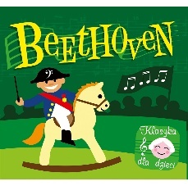
 | Klasyka dla dzieci cz. I | 1 | Klasyka dla dzieci to seria płyt z popularnymi kompozycjami twórców muzyki klasycznej, m.in. Beethovena, Chopina, Mozarta, Bacha czy Vivaldiego, które można usłyszeć nie tylko w filharmonii, ale również podczas oglądania bajek czy filmów. Płyty są doskonałym materiałem dydaktycznym oraz sprawdzą się podczas zabaw ruchowych.  Lista kompozycji:  1. Uwertura Wilhelm Tell  2. Symfonia nr 40 g-moll allegro molto  3. Mała Nocna Serenada  4. Uwertura Wesele Figara  5. Symfonia nr 5 c-moll  6. Dla Elizy - Bagatela nr 25 a-moll  7. Poranek ze Suity nr 1 Peer Gynt op, 46  8. Taniec Węgierski nr 5  9. Młody książe i Królewna ze Suity symfonicznej ...  10. Uwertura Rusłan i Ludmiła  11. Dziadek Do Orzechów suita baletowa Uwertura  12. Marsz  13. Taniec wieszczki cukrowej  14. Taniec rosyjski  15. Taniec arabski  16. Taniec chiński  17. Taniec pastuszków  18. Walc kwiatów  19. Nabucco akt 3 Chór Żydowskich niewolników  20. Taniec Słowiański nr 8 op 46 nr 8  21. Uwertura Zemsta Nietoperza | 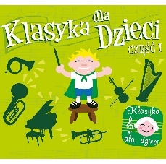
 | Klasyka dla dzieci cz. II | 1 | Klasyka dla dzieci to seria płyt z popularnymi kompozycjami twórców muzyki klasycznej, m.in. Beethovena, Chopina, Mozarta, Bacha czy Vivaldiego, które można usłyszeć nie tylko w filharmonii, ale również podczas oglądania bajek czy filmów. Płyty są doskonałym materiałem dydaktycznym oraz sprawdzą się podczas zabaw ruchowych.  Lista kompozycji:  1. Cztery Pory Roku - Wiosna  2. Walc cis-moll  3. Carmen - Torreadorzy  4. Aria na strunie G  5. Trisch-Trasch Polka  6. La Plus que Lente  7. Scherzo Żart  8. Kujawiak  9. Cztery Pory Roku - Lato  10. Łabądź z suity Karnawał Zwierząt  11. Carmen Intermezzo  12. Toccata i fuga d-moll BWV 565  13. Serenada na Smyczki - Walc  14. Alleluja z oratorium Mesjasz  15. Cztery Pory Roku - jesień  16. Preludium Dziewczyna z Lnianymi Włosami  17. Kniaż Igor - Taftce Połowieckie  18. Serenada  19. Cztery Pory ROku - Zima  20. Światło księżyca z suity Bergamasque  21. Nad Pięknym Modrym Dunajem | 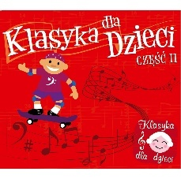
 | Klasyka dla dzieci - Bach | 1 | Klasyka dla dzieci to seria płyt z popularnymi kompozycjami twórców muzyki klasycznej, m.in. Beethovena, Chopina, Mozarta, Bacha czy Vivaldiego, które można usłyszeć nie tylko w filharmonii, ale również podczas oglądania bajek czy filmów. Płyty są doskonałym materiałem dydaktycznym oraz sprawdzą się podczas zabaw ruchowych.  Lista kompozycji:  1. Toccata i fuga d-moll  2. Koncert d-moll Vivace  3. Aria na strunie G  4. Badinerie  5. Koncert d-moll Allegro  6. Jesu bleibet meine Freunde  7. Ave Maria  8. Koncert d-moll Largo  9. Choral Wachet auf, ruft uns die Stimme  10. Cantate de la Pentaconte  11. Koncert d-moll nach Vivaldi Allegro-Grave-Fuga  12. Koncert d-moll nach Vivaldi Allegro  13. Nun komm der Heiden Heiland  14. Jesus Christus, unser Heiland, der von uns  15. Partita c-moll BWV 826 cz. 1 | 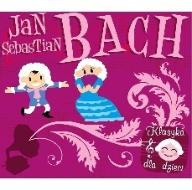
 | Klasyka dla dzieci - Mozart | 1 | Klasyka dla dzieci to seria płyt z popularnymi kompozycjami twórców muzyki klasycznej, m.in. Beethovena, Chopina, Mozarta, Bacha czy Vivaldiego, które można usłyszeć nie tylko w filharmonii, ale również podczas oglądania bajek czy filmów. Płyty są doskonałym materiałem dydaktycznym oraz sprawdzą się podczas zabaw ruchowych.  Lista kompozycji:  1. Mała nocna serenada cz. 1  2. Uwertura z opery "Wesele Figara"  3. Mała nocna serenada cz. 2  4. Rondo D-Dur  5. Symfonia nr 41 "Jupiter" cz. 1  6. Koncert na klarnet A-Dur cz. 2  7. Uwertura z opery "Czarodziejski Flet"  8. Koncert fortepianowy nr 21 C-Dur cz. 2  9. Mała nocna serenada cz. 3  10. Aria cherubina z opery "Wesele Figara"  11. Koncert na Róg nr 4 cz. 3  12. Mała nocna serenada cz. 4  13. Ave Verum Corpus  14. Symfonia nr 33 cz. 1  15. Aria Don Juana z opery "Don Juan"  16. Chopsticks | 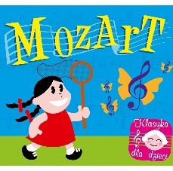
 | Klasyka dla dzieci w bajkach | 1 | Klasyka dla dzieci to seria płyt z popularnymi kompozycjami twórców muzyki klasycznej, m.in. Beethovena, Chopina, Mozarta, Bacha czy Vivaldiego, które można usłyszeć nie tylko w filharmonii, ale również podczas oglądania bajek czy filmów. Płyty są doskonałym materiałem dydaktycznym oraz sprawdzą się podczas zabaw ruchowych.  Lista kompozycji:  1. Taniec z szablami  2. Walc Des - dur  3. Lot trzmiela  4. Grzmoty i błyskawice  5. Polka pizzicato  6. Taniec Anitry  7. Taniec godzin  8. Bolero  9. Marsz Radeckiego | 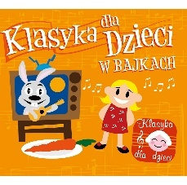
 | Klasyka dla dzieci w filmach | 1 | Klasyka dla dzieci to seria płyt z popularnymi kompozycjami twórców muzyki klasycznej, m.in. Beethovena, Chopina, Mozarta, Bacha czy Vivaldiego, które można usłyszeć nie tylko w filharmonii, ale również podczas oglądania bajek czy filmów. Płyty są doskonałym materiałem dydaktycznym oraz sprawdzą się podczas zabaw ruchowych.  Lista kompozycji:  1. J.Strauss (syn) - Polka szampańska  2. W.A. Mozart - Marsz turecki  3. M. Musorgsky - Baba Jaga  4. J. Strauss (syn) - Cesarski walc  5. N. Rimski - Morze i okręt Sindbada  6. P. Czajkowski - Walc z baletu  7. P. Czajkowski - Taniec małych łabędzi  8. J. Offenbach - Uwertura z operetki  9. N. Rimski-Korsakow - Szeherezada | 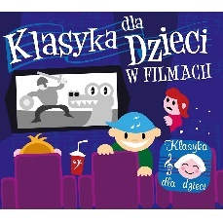
 | Klasyka dla dzieci - Vivaldi | 1 | Klasyka dla dzieci to seria płyt z popularnymi kompozycjami twórców muzyki klasycznej, m.in. Beethovena, Chopina, Mozarta, Bacha czy Vivaldiego, które można usłyszeć nie tylko w filharmonii, ale również podczas oglądania bajek czy filmów. Płyty są doskonałym materiałem dydaktycznym oraz sprawdzą się podczas zabaw ruchowych.  1. Koncert nr 1 E-dur "Wiosna", RV 269, część I Allegro  2. Koncert d-moll RV 535 na dwa oboje, część III Allegro molto  3. Koncert nr 1 E-dur "Wiosna", RV 269, część III Allegro  4. Koncert d-moll RV 535 na dwa oboje, część III Largo-Allegro  5. Koncert nr 2 g-moll "Lato", RV 315, część III Presto (Burza)  6. Koncert a-moll, op. 3, nr 6, RV356, część III Presto  7. Gloria in excelsis Deo (chór) część I Allegro  8. Koncert nr 3 F-dur "Jesień", RV 293, część III Allegro  9. Koncert b-moll Op.3, Nr 10, RV 580, na 4 skrzypce, część I Allegro  10. Koncert nr 3 F-dur "Jesień", RV 293, część II Adagio molto  11. Koncert a-moll, Op.3, Nr 8, RV 522, na 2 skrzypiec, cz. II Allegro  12. Koncert nr 4 f-moll "Zima", RV 297, część II Largo  13. Koncert a-moll, Op.3, Nr 8, RV 522, na 2 skrzypiec, cz. I Allegro  14. Koncert nr 4 f-moll "Zima, RV 297, część I Allegro non molto  15. Koncert nr 2 g-moll "Lato, RV 315, część I Allegro non molto  16. Sonata c-moll RV6, część II Allegro | 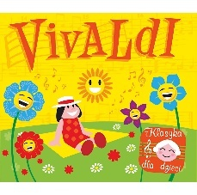
 | Wiejska zagroda - Naturalne odgłosy z wiejskiego podwórka | 1 | Odgłosy zwierząt z wiejskiej zagrody w formie płyty CD, przydatnej na różne okazje: pomoże dzieciom nauczyć się rozpoznawać głosy zwierząt z otoczenia, posłużyć może do ilustracji dźwiękowej w szkolnym teatrzyku czy jasełkach. Odsłuchanie niniejszej płyty przysporzyć może wiele radości nie tylko najmłodszym.  Lista utworów:  01. Wiejska zagroda  02. Kogut i kury  03. Spacer gęsi nad stawem  04. Gęsi przy mikrofonie  05. Kwoka z kurczakami  06. Kurczaczki  07. Byczek  08. Świnki i prosiaczki  09. Owce przed posiłkiem  10. Owieczki w stadzie  11. Owce i barany  12. Konie i źrebaki  13. Konie i kogut  14. Mały szczekający piesek  15. Locha  16. Żabki i ptasi śpiew  17. Kaczki w stawie, żabki, kogut w oddali  18. Koncert świerszczy przy wtórze piesków  19. Świerszcze na dobranoc  Rodzaj opakowania: Jewel Case  Wymiary opakowania: 12,7 x 14,4 x 1,2 cm | 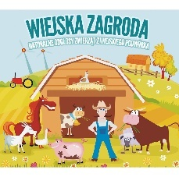
 | Poznaj głosy ptaków | 1 | Płyta "Poznaj Głosy Ptaków" przybliży i pozwoli nauczyć rozpoznawać gatunki polskich ptaków. Pomoc ma walory poznawcze; daje dzieciom możliwość zapoznania się m.in. z tymi gatunkami ptaków, których nie spotkają na co dzień, m.in. bocian, sikora bogatka, czajka, czapla siwa, dzięcioł czarny, dzwoniec, gołąb grzywacz, jerzyk, kopciszek, kormoran, kos, kruk, łabędź niemy, mewa śmieszka, piecuszek, puszczyk, skowronek, słowik szary, sójka, sroka, szczygieł, szpak, trznadel, wróbel, zięba. W sumie ponad 50 gatunków. | 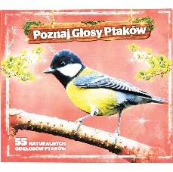
 | Puzzle duo - przeciwieństwa | 4 | Dwuelementowe puzzle do łączenia w pary. Puzzle zapakowane są w trwałe i poręczne tekturowe pudełko. Zabawa z puzzlami uczy koncentracji, spostrzegawczości oraz kreatywnego myślenia.  • 24 elem. (12 przeciwieństw) • wym. po złożeniu 14 x 7 cm | 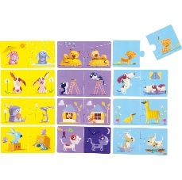
 | Puzzle duo - mama i dziecko | 4 | Dwuelementowe puzzle do łączenia w pary. Puzzle zapakowane są w trwałe i poręczne tekturowe pudełko. Zabawa z puzzlami uczy koncentracji, spostrzegawczości oraz kreatywnego myślenia.  • 24 elem. (12 par małych i dużych zwierząt) • wym. po złożeniu 14 x 7 cm | 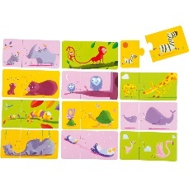
 | Puzzle duo - kolacja gotowa… | 4 | Dwuelementowe puzzle do łączenia w pary. Puzzle zapakowane są w trwałe i poręczne tekturowe pudełko. Zabawa z puzzlami uczy koncentracji, spostrzegawczości oraz kreatywnego myślenia.  • 20 elem. (10 zwierząt i pokarmów, którymi się żywią) • wym. po złożeniu 14 x 7 cm | 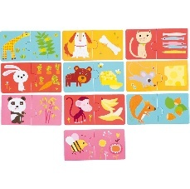
 | Puzzle duo - zwierzęce siedliska | 4 | Dwuelementowe puzzle do łączenia w pary. Puzzle zapakowane są w trwałe i poręczne tekturowe pudełko. Zabawa z puzzlami uczy koncentracji, spostrzegawczości oraz kreatywnego myślenia.  • 20 elem. (10 różnych zwierząt i miejsc, w których mieszkają) • wym. po złożeniu 14 x 7 cm | 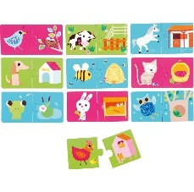
 | Puzzle duo - liczby | 4 | Dwuelementowe puzzle do łączenia w pary. Puzzle zapakowane są w trwałe i poręczne tekturowe pudełko. Zabawa z puzzlami uczy koncentracji, spostrzegawczości oraz kreatywnego myślenia.  • 10 puzzli z liczbami i elementów z odpowiadającą im ilością zwierząt • 20 elem. • wym. po złożeniu 14 x 7 cm | 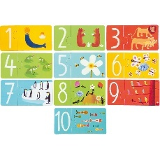
 | Domino - Farma | 4 | Domina polegają na dopasowywaniu identycznych obrazków widocznych na kartonikach lub takiej samej liczby kropek. Gry edukacyjne, które łączą przyjemne z pożytecznym - zabawę ze zdobywaniem nowych umiejętności. Kształcą logiczne myślenie, twórczą aktywność, zdolności poznawcze oraz wytrwałość w wykonywaniu zadań od początku do końca.  • 28 dwustronnych elem. o wym. 10 x 5 cm • dla 1-4 graczy | 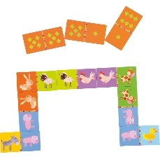
 | Nakładanka kurka | 6 | Klasyczna piramidka w kształcie kurki zapewnia świetną zabawę w nakładanie kolorowych kółek różnej wielkości, w kolejności od największego do najmniejszego. Doskonale rozwija sprawność manualną rąk oraz koncentrację. • wys. 15,5 cm • śr. 13 cm | 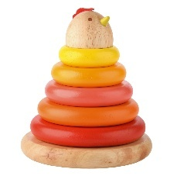
 | LEGO® Education Mój Świat XL | 2 | LEGO® Education Mój świat XL to ogromny zestaw elementów, który pozwoli dzieciom odtwarzać otaczający je świat. Mogą budować domy, sklepy, restauracje, szpital czy budynek straży pożarnej, a także przeróżne pojazdy.  Dzieci mogą wymyślać ciekawe historie i przygody mieszkańców zbudowanego przez siebie miasta. Wszystko po to, aby rozwijać ciekawość i kreatywność dzieci.  Można uzupełnić zestawami LEGO® Education Zwierzęta (LEGO45029) lub LEGO® Education Ludziki (LEGO45030), by jeszcze bardziej uatrakcyjnić zabawę.  Cele edukacyjne:  •umiejętność komunikowania się, dzielenia pomysłami i współpracy w grupie  •eksploracja otaczającego świata  •poznanie społeczności, w której żyją oraz ról społecznych  •nauka tworzenia i opowiadania historii  •rozwijanie kreatywności i wyobraźni  Zawartość zestawu:  • 480 elementów  •8 scenariuszy zajęć w języku angielskim dostępnych online  •karta "Pierwsze kroki"  •10 dwustronnych kart inspiracji online  • dla 1-10 osób  • opakowanie: kartonowe pudełko  • wym. 58 x 49 x 19 cm  • waga: 6,2 kg | 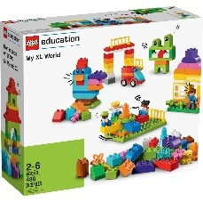
 | Pojemnik 40 l | 5 | Transparentny pojemnik do przechowywania z pokrywą, wykonany z tworzywa sztucznego. • poj. 40 l • wym. 46,7 x 36,3 x 35,3 cm | 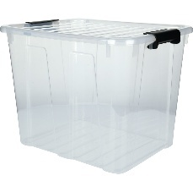
 | Pojemnik transparentny 20 l | 5 | Transparentne pojemniki do przechowywania pomocy dydaktycznych, gier i różnych drobiazgów.  • poj. 20 l • wym. 43 x 33 x 21,6 cm | 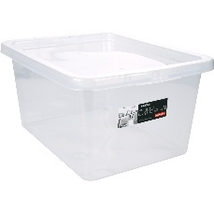
 | Monitor interaktywny Insgraf Digital EduSpace 75 | 1 | SPECYFIKACJA TECHNICZNA:  Przekątna obrazu: 75"  Matryca: VA  Podświetlenie: DLED  Żywotność matrycy: 50 000h  Technologia matrycy: Zero bonding  Twardość szkła: 9h  Grubość szkła: 3,2mm  Rozdzielczość: 3840x2160 pixel (4k)  Współczynnik proporcji: 16:9  Jasność świecenia: 450 cd/m2  Kontrast: 5500:1  HDR: HDR 10  Kolory wyświetlacza: 8 bitów + FRC  Czujnik światła otoczenia: Tak  Czas rekcji wyświetlacza: 6,5 ms  Kąt widzenia H/V: 178°/178°  Czujnik dotyku: podczerwień  Punkty dotyku: 30 punktów  Narzędzia do pisania: pisak, palec, dłoń  Pisanie 2 kolory: Tak - dwa pisaki  Dokładność pisania: < 1 mm (ponad 90% pow.)  Wysokość odczytu pisak: 1,5 mm  Czas reakcji pisania: 3,3 ms  Pamięć ram: 8GB  Procesor: CORTEX A72x4 A53x4  Chipset: RK3576  Pojemność dysku: 256GB  System operacyjny: ANDROID 14 + Certyfikat Google EDLA  Slot OPS: Tak (12 x 18 x 3 cm)  WIFI: Tak / 6  Bluetooth: Tak/ BT 5.2  ZŁĄCZA PORTY  Przedni panel: • HDMI 2.0 x 1 • USB (dotykowe) x 1 • USB 3.0 x 2 • Wejście mikrofonu x 1 • USB Typ C x 1 - do 5V/3A 65W  Panel tylny: • USB3.0 (dotykowy) x 1 • USB Typ C x 1 • Wejście HDMI 1/2 x 2 • Wyjście HDMI x 1 • DP x 1 • USB 3.0 x2 • USB 2.0 (Android) x 1 • RS-232 x 1 • słuchawki x 1 • wyjście SPDIF x 1 • audio-VGA x 1 • VGA x 1 • gniazdo OPS x 1 (4K przy 60 Hz) • Wejście sieciowe LAN RJ45/8P8C x 1 • Wyjście sieciowe LAN RJ45/8P8C x 1  Obsługa HDCP (Cyfrowa ochrona treści przed kopiowanie)  Głośniki: przód 2 x 20 W  Mikrofon: Tak (8 macierzy, 10m, nagrywanie, redukcja pogłosu)  Podział ekranu: Tak/dowolne 2 aplikacje - nowość  Udostępnianie ekranu: Tak  Obsługiwane pliki: Full  Wbudowany pakiet OFFICE: Tak  Obsługiwane pliki video: Full  FUNKCJE TABLICY  Pisanie - rysik, palec dłoń: Tak  Wysokość pisania: 1,5 mm  Czas reakcji (pisanie): 3,3 ms  Funkcja Painting  Funkcje rozpoznawania i zamiana pisania i figur geometrycznych: Tak  Autokształty: Tak  Funkcja notatki: Tak  Gadżety: stoper, minutnik spotlight  Przybory geometryczne: TAK - linijka, ekierka, kątomierz  Podział tablicy: Tak  Zapis aktywnej tablicy: Tak  YOUTUBE w Tablicy: Tak  Własne Wideo w Tablicy: Tak  Wyszukiwanie obrazów: Tak | 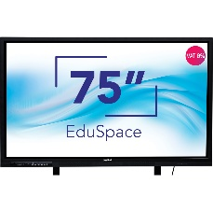
 | Winda do monitorów interaktywnych 65'' i 75'' | 1 | Winda do monitora jest perfekcyjnym rozwiązaniem do zmiany wysokości ekranu w pionie. Ma zwartą, kompaktową budowę, proste w formie stalowe elementy w całości ukryte za ekranem.  • wym. windy: 55,6 x 59,2 x 8,1 cm • waga windy: 22,3 kg • wym. wspornika: 92 x 74,2 x 3,2 cm • waga wspornika: 5,2 kg  Cechy i zalety:  Ergonomia - Bezwysiłkowa regulacja wysokości ekranu w pionie  Kompaktowa budowa - Całość ukryta za ekranem, ramy ze stali nierdzewnej  Bezpieczeństwo - CE (ISO 60950)  Obsługa manualna - Bez silnika, bez prądu, bez kabli  Niezawodność - Testowany do 60.000 cykli  Montaż - Łatwy i bezpieczny montaż, na różnych powierzchniach < 30 minut  Transport - Kompaktowe opakowanie, relatywnie niski koszt transportu  Przesunięcie ekranu w pionie do 400 mm (15.75")  Stabilność w każdej pozycji  Kompaktowa budowa  Łatwa, bezwysiłkowa regulacja położenia ekranu w pionie tylko przy użyciu lekkiego nacisku, bez wsparcia elektrycznego silnika  Przy obliczaniu całkowitej masy zestawu, należy dodać do siebie wagę monitora oraz wagę uchwytu  • dopuszczalne obciążenie 41-69 kg • dla ekranów o przekątnej 65-75 cali | 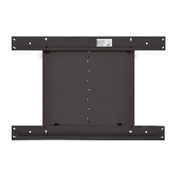
 | Podłoga Interaktywna FunFloor Mobilny 3 w 1 | 1 | FunFloor Mobilny Plus 3w1 to kompleksowe rozwiązanie, które dostarcza trzy różne warianty projekcji: na podłogę, stół oraz ścianę, dzięki czemu użytkownicy mogą elastycznie dostosować go do indywidualnych potrzeb. Produkt umożliwia stworzenie bezpiecznego i angażującego środowiska do nauki, zabawy oraz terapii dla wszystkich grup wiekowych, w tym również dla osób z niepełnosprawnościami, osób z autyzmem, uczniów ze specjalnymi potrzebami edukacyjnymi oraz osób starszych.  Zestaw zawiera 250 różnorodnych, starannie zaprojektowanych gier, które rozwijają kompetencje intelektualne oraz wspierają rozwój emocjonalno-społeczny dzieci. Oferuje również aktywności dedykowane dzieciom ze specjalnymi potrzebami edukacyjnymi, umożliwiając im rozwijanie umiejętności w przyjazny i dostosowany do ich potrzeb sposób.  Gry na Interaktywną Podłogę FunFloor można obsługiwać za pomocą detekcji dłoni, stóp, piłeczek oraz przedmiotów codziennego użytku takich jak gąbki, zmiotki czy szczoteczki. Interaktywne pisaki umożliwiają wykonywanie zadań wymagających precyzji, takich jak kolorowanie, łączenie kropek, szukanie i wskazywanie figur, czy układanie słów. Gry stymulują pamięć, koncentrację, spostrzegawczość oraz umiejętność logicznego myślenia, wpływając pozytywnie na rozwój poznawczy dzieci.  Do najważniejszych cech zalicza się specjalny tryb projekcji z automatyczną kalibracją (stół-podłoga-ściana), umożliwiający wygodne korzystanie z interaktywnych gier i zadań. Co istotne, FunFloor Mobilny Plus 3w1 umożliwia projekcję na stół bez ponoszenia dodatkowych kosztów na specjalny blat. Do korzystania z wszystkich możliwych funkcji produktu wystarczy zwykły stół lub biurko. Dodatkowo użytkownicy mogą skorzystać z wyselekcjonowanego wyboru pakietów gier, dostosowując ich zawartość do konkretnych potrzeb i preferencji.  FunFloor Mobilny Plus 3w1 umożliwia również zmianę parametrów działania kamery, co pozwala na optymalne dopasowanie urządzenia do warunków otoczenia i preferencji użytkowników. Dzięki tym funkcjom zapewnia nie tylko rozrywkę i naukę, ale także skuteczną terapię i wsparcie edukacyjne dla różnorodnych grup odbiorców.  Zaletą urządzenia jest jego mobilność i łatwość montażu. Zestaw montowany jest na stabilnym statywie z gumowymi kółkami, co umożliwia swobodne przemieszczanie urządzenia. Duże 5-centymetrowe gumowe kółka gwarantują płynne przemieszczanie się urządzenia przez progi i między salami, co sprawia, że jest to idealne rozwiązanie do zastosowania w różnych przestrzeniach edukacyjnych. Dzięki temu, FunFloor Mobilny Plus 3w1 jest nie tylko skutecznym narzędziem edukacyjnym, ale także praktycznym i wygodnym w użytkowaniu.  SKŁAD ZESTAWU:  • Interaktywna Podłoga FunFloor Mobilny Plus 3w1,  • statyw mobilny,  • 250 gier: • Pakiet gier do nauki pisania na stół: Pakiet Motoryka Mała (20 gier) • Pakiet gier dedykowany na ścianę: Pakiet FunWall (20 gier) • Pakiet FUN (50 gier) • Pakiet EDU (50 gier) • Pakiet Język Angielski (100 gier) • Pakiet Ekologia (10 gier)  • 2 interaktywne pisaki krótkie,  • 3 miękkie piłki przeznaczone do gier na ścianę,  • dedykowany uchwyt Flip  • komplet montażowy  • pilot  • moduł Wi-Fi  • instrukcja obsługi  UWAGA: Mata nie wchodzi w skład zestawu i nie jest wysyłana wraz z urządzeniem.  KLUCZOWE CECHY:  • Urządzenie oferuje aż trzy różne projekcje obrazu: na podłodze, ścianie oraz na stole, zapewniając wszechstronne możliwości użytkowania.  • Bogaty wybór aktywności: Zestaw zawiera imponującą kolekcję 250 gier, starannie dobranych do każdej z projekcji, zapewniając atrakcje dla różnych grup wiekowych i preferencji.  • Wielokierunkowa interakcja: Dzięki czterem różnym sposobom interakcji - poprzez nogi, dłonie, interaktywne pisaki oraz piłeczki - użytkownicy mogą cieszyć się pełną swobodą i dynamiką w trakcie zabawy.  • Innowacyjny uchwyt Flip: Dedykowany uchwyt Flip umożliwia płynną zmianę trybu wyświetlanego obrazu, zapewniając szybką adaptację do potrzeb użytkownika.  • Specjalistyczne oprogramowanie: Oprogramowanie dedykowane urządzeniu gwarantuje pełne wykorzystanie potencjału urządzenia, zapewniając wyjątkowe doświadczenia użytkownikom.  • Kalibracja obrazu: Urządzenie jest fabrycznie skalibrowane, gotowe do natychmiastowego korzystania z wszystkich funkcji bez konieczności dodatkowych ustawień.  • Dostępność dla różnych grup: urządzenie zostało zaprojektowane z myślą o różnorodnych grupach użytkowników, w tym osób z niepełnosprawnością, osób starszych oraz osób ze spektrum autyzmu.  • Idealne rozwiązanie dla edukacji: Produkt stanowi doskonałe narzędzie wspierające proces nauki, szczególnie dla uczniów ze specjalnymi potrzebami edukacyjnymi (SPE). | 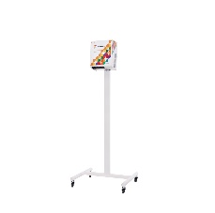
 | Pakiet Baby First do FunFloor | 1 | Pakiet Baby First został stworzony we współpracy z amerykańską telewizją Baby First TV. Gry kierowane są głównie do najmłodszych odbiorców. Pakiet Baby First TV zawiera 6 gier, które wprowadzają najmłodszych w świat dźwięków i kolorów. Gry są świetną formą zabawy ruchowej rozwijającej spostrzegawczość i koordynację wzrokowo ruchową. Szczególnie polecany do przedszkoli, żłobków i sal zabaw. | 
 | Głośnik Flip 6 czarny | 1 | Wygodny do przenoszenia głośnik, który jest wodoodporny i pyłoszczelny (IP67), dzięki czemu można zabrać go ze sobą w każdą pogodę. Posiada dwurożny system głośników, składający się ze zoptymalizowanego przetwornika w kształcie toru wyścigowego, oddzielnego głośnika wysokotonowego i dwóch pulsujących radiatorów basowych. Dzięki funkcji PartyBoost można podłączyć wiele głośników obsługujących tę technologię.  Specyfikacja techniczna:  • Przetworniki: woofer 45 x 80 mm, tweeter 16 mm  • Moc wyjściowa: 20 W RMS dla głośnika niskotonowego; 10 W RMS dla głośnika wysokotonowego  • Pasmo przenoszenia: 63 Hz – 20 kHz  • Stosunek sygnału do szumu: > 80 dB  • Rodzaj akumulatora: litowo-polimerowy 17,28 Wh (odpowiednik 3,6 V / 4800 mAh)  • Czas ładowania: 2,5 godziny (5 V, 3 A)  • Czas odtwarzania muzyki: do 12 godzin (zależnie od poziomu głośności i odtwarzanej muzyki)  • Typ kabla: Kabel do ładowania USB-C  • Długość kabla: 1,2 m  • Maksymalna temperatura pracy: 45°C  • Wersja Bluetooth®: 5.1  • Profil Bluetooth®: A2DP 1.3, AVRCP 1.6  • Zakres częstotliwości nadajnika Bluetooth®: 2400 MHz – 2483,5 MHz  • Moc nadajnika Bluetooth®: 10 dBm (EIRP)  • Modulacja nadajnika Bluetooth®: GFSK, /4 DQPSK, 8DPSK  • Zakres częstotliwości SRD 2,4 GHz: 2407 MHz – 2475 MHz  • Moc nadajnika SRD: < 10 dBm (EIRP)  • Wymiary (szer. x gł. x wys.) 178 x 72 x 68 mm  • Waga brutto: 0,92 kg | 